Федеральное государственное образовательное учреждение

высшего профессионального образования

Санкт-Петербургский государственный университет

Институт «Высшая школа менеджмента»

Кафедра информационных технологий в менеджменте

Выпускная квалификационная работа

**Разработка бизнес-процессов и проектирование системы управления взаимоотношениями с клиентами (CRM) в консалтинговой компании Smart Architects**

Выполнила

студентка 4 курса бакалаврской программы,

профиль — Информационный менеджмент

Шибаева Мария Викторовна

Научный руководитель

старший преподаватель кафедры

информационных технологий в менеджменте

Арзуманян Максим Юрьевич

Санкт-Петербург

2023

**ЗАЯВЛЕНИЕ О САМОСТОЯТЕЛЬНОМ ХАРАКТЕРЕ ВЫПОЛНЕНИЯ ВЫПУСКНОЙ КВАЛИФИКАЦИОННОЙ РАБОТЫ**

Я, Шибаева Мария Викторовна, студентка 4 курса направления 38.03.02 —Менеджмент (профиль подготовки — Информационный менеджмент), заявляю, что в моей выпускной квалификационной работе на тему «Разработка бизнес-процессов и проектирование системы управления взаимоотношениями с клиентами (CRM) в консалтинговой компании Smart Architects», представленной в офис бакалаврской программы для публичной защиты, не содержится элементов плагиата.

Все прямые заимствования из печатных и электронных источников, а также из защищенных ранее курсовых и выпускных квалификационных работ, кандидатских и докторских диссертаций имеют соответствующие ссылки.

Мне известно, что согласно п.12.4.14 «Правил обучения на бакалаврской программе ВШМ СПбГУ» «обнаружение в ВКР студента элементов плагиата (контекстуальное или прямое заимствование текста из печатных и электронных оригинальных источников, а также из защищенных ранее выпускных квалификационных работ, кандидатских и докторских диссертаций без соответствующих ссылок) является основанием для выставления ГАК оценки «неудовлетворительно».



(Подпись студента)

09.04.2023г.

(Дата)

**Содержание**

Введение 5

Глава 1. Опыт внедрения CRM-систем в деятельность компаний сферы IT консатинга 8

1.1 Понятие CRM-системы 8

1.2 Оценка рынка CRM-систем 9

1.3 Опыт консалтинговых IT компаний по внедрению CRM-системы 10

1.4 Стратегия внедрения CRM-системы 17

1.5 Выводы 20

Глава 2. Анализ системы управления взаимоотношениями с клиентами в smart architects 22

2.1 Изучение основной деятельности Smart Architects 22

2.2 Исследование управления взаимоотношениями с клиентами в Smart Architects 23

2.2.1 Причины для внедрения CRM-системы 23

2.2.2 Выбор системы PlanFix 24

2.3 Выводы 29

Глава 3. План настройки процесса коммуникации с клиентами с помощью CRM- системы PlanFix. 31

3.1 Рассмотрение требований к CRM-системе PlanFix и настройка ввода данных в систему 31

3.1.1 Описание проблемы 31

3.1.2 Требования к CRM-системе 33

3.1.3 Рекомендации по настройке системы PlanFix 36

3.2 Практические рекомендации по настройке автоматизированной коммуникации с контактами 37

3.2.1 Анализ маркетинговых use-cases компании Smart Architects 37

3.2.2 Интеграция системы с LinkedIn 41

3.2.3 Интеграция системы PlanFix с Telegram 49

3.2.4 Интеграция с сервисами e-mail рассылки 63

3.3 Эффекты от адаптации CRM-системы 75

3.4 Выводы 76

Заключение 77

Список источников 79

Приложение 82

# Введение

В современном мире наблюдается значительное развитие информационных технологий, которые постепенно проникают во все области бизнеса. Соответственно, внедрение информационных технологий на сегодняшний день является обязательной частью функционирования любого вида бизнеса не только для поддержания и повышения уровня конкурентоспособности на рынке, но и для формирования эффективных и долговременных отношений с клиентами, которые обеспечивают прибыльность работы бизнеса. В данный момент на рынке наблюдается повышение уровня конкуренции на всех уровнях рынка и во всех его сферах. Для того, чтобы компании «остаться на плаву» и закрепить за собой существующую позицию на рынке, необходимо выстраивать перспективные и долгосрочные отношения со своими существующими клиентами, а также привлекать новых. В связи с таким активным развитием технологий их использование для автоматизации бизнес-процессов становится все более актуальным.

Данное развитие технологий повлекло за собой и изменения на рынке – усиление конкурентоспособности, о которой говорилось ранее, увеличение количества товаров и услуг, трансформация бизнес-процессов — все это побудило компании разрабатывать новые механизмы удержания клиентов, которые в таком разнообразии могут выбрать продукцию или услугу конкурента, а также для удержания конкурентного преимущества и в целом повышение доходов компании. Во всем вышеперечисленном основополагающую роль играет выстраивание и поддержание взаимоотношений с клиентами. Если не придавать данному фактору должного внимания вне зависимости от того, какой у компании поток новых клиентов, то ее деятельность обречена на провал. Именно по этой причине компании, которые уже давно присутствуют на рынке и закрепили свои позиции не упускают важность данного момента и принимают решения, на основе которых выстраиваются долгосрочные и взаимовыгодные условия для поддержания отношений с клиентами.

Сейчас для того, чтобы максимально эффективно подойти к вопросу выстраивания отношений с клиентами, необходимо не только собирать и хранить информацию о них, но и учитывать факторы и нюансы из сферы бизнеса, которые могут стать определяющими в процессе принятия решения клиентом. Для учета всех вышеуказанных важных компонентов существует специальный инструмент, включающих в себя рад функций для налаживания взаимоотношений с клиентами – CRM-система. Система позволяет автоматизировать и оптимизировать множество процессов компании, а также выстраивает грамотную систему отношений с клиентской базой, являясь при этом «хранилищем» информации о клиентах. CRM-система позволяет персонализировано подходить к каждому клиенту, так как содержит в себе те данные, на основе которых выстраивается коммуникация.

Актуальность исследования заключается в том, что внедрение информационных технологий в деятельность компаний является неотъемлемой частью функционирования любого бизнеса. Для поддержания конкурентоспособности компании необходимо выстраивать долгосрочные отношения с клиентами, для чего компания должна хранить и собирать информацию о своих клиентах. Основным инструментом для достижения соответствующего уровня отношений является CRM-система, которая учитывает индивидуальные характеристики отдельных клиентов, что позволяет на достойном уровне взаимодействовать как с постоянными, так и новыми партнерами.

Консалтинговая компания Smart Architects также, как и многие компании из сферы ИТ консалтинга, в связи с ростом клиентской базы приняла решение внедрить в свою деятельность CRM-систему. Управленческая проблема данного исследования заключается в том, что у компании Smart Architects увеличивается поток клиентов в связи появлением нового вида услуг, связанным предоставлением образовательных курсов. Вся информация по участникам курсов, а также существующими и потенциальными клиентами компании по другим видам услуг, должна быть структурирована для того, чтобы регулировать отношения с клиентами, предлагать им сотрудничество на основе их деятельности и интересов. Такого рода структуру можно обеспечить за счет внедрения системы управления взаимоотношениями с клиентами (CRM). Компания выбрала подходящий для себя инструмент, однако существуют некоторые направления, которые необходимо адаптировать. Одним из таких является настройка каналов коммуникации с клиентами. Соответственно, объектом исследования является деятельность консалтинговой компании Smart Architects, а предметом исследования является система управления взаимоотношениями с клиентами (CRM) в консалтинговой компании Smart Architects, бизнес-процессы компании.

Целью моей работы является адаптация выбранной консалтинговой компанией Smart Architects системы управления взаимоотношениями с клиентами.

Для достижения поставленной цели мною были сформулированы следующие задачи:

1. Исследовать опыт компаний из сферы ИТ консалтинга по внедрению CRM-системы в свою деятельность;
2. Изучить деятельность компании Smart Architects;
3. Составить карту бизнес-процесса AS-IS и TO-BE;
4. Проанализировать систему управления взаимоотношениями с клиентами в компании Smart Architects;
5. Провести исследование используемой в компании CRM-системы и выявить трудности, с которыми столкнулась компания Smart Architects в процессе ее использования;
6. Выявить требования к CRM-системе;
7. Определить бизнес-процессы, которые необходимо автоматизировать с помощью данной системы;
8. Проанализировать бизнес-кейсы компании по маркетинговому направлению;
9. Составить рекомендации по автоматизации выбранного направления;
10. Описать план интеграции инструментов в CRM-систему компании;
11. Выявление эффектов от оптимизации CRM-системы.

Данная работа состоит из трех глав. В первой главе рассматривается рынок CRM-систем, опыт консалтинговых компаний по внедрению CRM-системы и рассмотрения этапов, которые компания должна пройти для того, чтобы внедрить в свою деятельность данную систему. Вторая глава описывает деятельность консалтинговой компании Smart Architects, рассматривает цели и задачи, в связи с которыми было принято решение о формировании CRM-системы, а также трудности, с которыми столкнулась компания и возможности веб-сервиса PlanFix. В заключительной главе работы содержится анализ use-cases компании Smart Architects, расписаны направления для интеграции со сторонними сервисами, с помощью которых будет настроена маркетинговая коммуникация с клиентами, а также рекомендации для автоматизации данного процесса.

# Глава 1. Опыт внедрения CRM-систем в деятельность компаний сферы IT консатинга

Для эффективного подхода к внедрению CRM системы в деятельность компании Smart Architects необходимо предварительно ознакомится с опытом компаний из сферы IT консалтинга. В данной главе работы подробно рассмотрим, что такое CRM-система, какие результаты бизнесу она приносит, а также какие инструменты использовали одни из лидирующих компаний в этой области и какие результаты были ими достигнуты.

## 1.1 Понятие CRM-системы

Прежде всего необходимо разобраться, что из себя представляет CRM-система. Для начала рассмотрим определение данного понятия:

CRM (Customers Relationship Management – управление взаимоотношениями с клиентами) – это клиент ориентированная стратегия, основанная на использовании передовых управленческих и информационных технологий, с помощью которых компания выстраивает взаимовыгодные отношения со своими клиентами. [1]

Основное направление применения CRM-системы заключается в том, что система обеспечивает получение, накопление и анализ информации о клиентах и закономерностях их покупательского поведения. Также важными функциями CRM-системы являются инструменты активного управления продажами, обмена информацией внутри компании, автоматизации бизнес-процессов и массового взаимодействия с целевыми группами клиентов (телемаркетинг, анкетирование, e-mail, мессенджеры и почтовые рассылки и т.д.).

Перечислим основные инструменты, которые включает в себя технология управления отношения с клиентами (CRM): [2]

* Сбор в единую клиентскую базу всей накопленной о клиентах информации;
* Сбор истории взаимоотношений с клиентами, агентами, партнерами, поставщиками;
* Обмен информацией между филиалами, подразделениями и сотрудниками без «информационных провалов»;
* Автоматизация последовательности работ в виде визуальных маршрутных карт бизнес-процессов (BPM) и интеграция их в рабочую среду;
* Омниканальность в работе с клиентами;
* Получение аналитических отчетов и выгрузка данных в BI-систему;
* Планирование и прогнозирование продаж

Входными данными для работы с CRM-системой будет вся информация о клиенте, его возраст, пол, доход, способы оплаты, цель покупки и в целом его действиях. Данную информацию можно получить из разных источников, таких как: анкеты, счета, электронные письма, личных контактов с клиентом.

Функции у системы достаточно обширны, однако это нужно рассматривать относительно выбранной в компании программы, так как от программы к программе они разнятся. Рассмотрим базовую карту функционала CRM-системы.

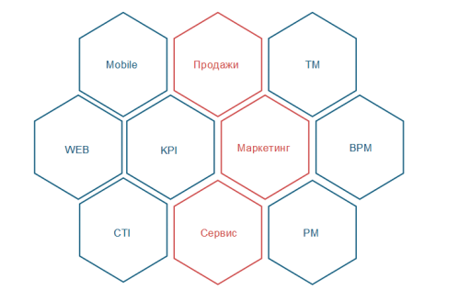

1. «Карта функционала» современного CRM

На начальном этапе внедрения CRM-решения компания может использовать один или нескольких функциональных блоков CRM, а с течением времени по необходимости добавляются другие функциональные возможности. [3]

На основе кратной теоретической справки перейдем к анализу рынка CRM-систем.

## 1.2 Оценка рынка CRM-систем

Ожидается, что к концу 2023 года широкое распространение CRM-систем в компаниях приведет к увеличению общего международного дохода бизнеса на 1,1 триллион долларов. Именно по этой причине, научные конференции и вебинары являются необходимыми площадками для обмена опытом и знаниями в области внедрения CRM-систем. Участие в таких мероприятиях в 2023 году, позволяет компаниям ознакомиться с последними тенденциями и инновациями в этой области, а также обсудить проблемы и найти эффективные решения для успешного внедрения CRM-систем в свой бизнес.[4]

По оценке TAdviser, российский рынок CRM-систем находится на подъеме, а его рост в 2022 году составил 21%. А это около 22 миллиардов рублей. И более того, по прогнозам экспертов, он сохранит свой потенциал роста и продолжит расти, так как при такой динамике рынок все равно недостаточно насыщен продуктами и услугами в данной сфере.

Среди всех компаний выделяются лидеры российских компаний, предоставляющих услуги на рынке CRM. Первое место, по праву получает компания «Т1 Консалтинг». Рост доходов, которой, только от реализации проектов, в области CRM, составил 39%, что обеспечило годовой доход в 3,4 миллиардов рублей. Второе и третье место разделили, соответственно, компании, занимающиеся внедрением CRM - систем, это «Лига Цифровой Экономики» и GlowByte. Четвертое место занимает компания «1С-Рарус», это компания полного цикла, предоставляющая услуги не только по интеграции CRM - систем, но и по их разработке. Эта четверка лидеров, как и большинство остальных систем, показала отличную динамику роста, превышающую средний показатель по рынку.[5]

CRM-системы становятся все более популярными, так как они помогают улучшить работу компаний. Использование таких систем позволяет сократить трудозатраты сотрудников и повысить их эффективность при работе с клиентами. Это, в свою очередь, приводит к увеличению объема продаж и прибыли предприятия.

Рассмотрим опыт по внедрению CRM-системы в свою деятельность компаний в сфере IT консалтинга.

## 1.3 Опыт консалтинговых IT компаний по внедрению CRM-системы

За последнее время наблюдается повышенный спрос к услугам компаний из области IT консалтинга. Это связанно с тем, что в связи с достаточно изменчивой ситуацией на рынке необходимо постоянно оптимизировать бизнес-процессы компаний. Соответственно, у компаний в сфере IT консалтинга наличествует достаточно широкая клиентская база, увеличение которой наблюдается и сейчас. Это приводит к ряду трудностей в системе управления взаимоотношениями с клиентами. Именно этим и объясняется актуальность и необходимость в внедрении CRM-системы в деятельность консалтинговых компаний. Также стоит отметить, что на рынке сейчас присутствует достаточно серьезная конкуренция между компаниями этой сферы, что обусловлено тем, что потребители хотят в короткий срок получить качественные услуги за адекватную цену. Компаниям из сферы консалтинга, в свою очередь, необходимо параллельно вести множество проектов (так как спрос на них достаточно велик) и кроме того, им нужно анализировать показатели эффективности своей деятельности для того, чтобы понимать, в каком направлении совершенствовать свою продукцию, а в данном случае – услуги, и, безусловно, внутренние процессы и взаимодействия чтобы оставаться конкурентноспособными на рынке. В силу описанных выше факторов рассмотрим самые часто встречающиеся проблемы.[6]

1. Высокая загруженность сотрудников
2. Утеря документации по работе с клиентом
3. Отсутствие отслеживания эффективности работы сотрудников

Данные проблемы во многом решаются благодаря внедрению CRM-системы. Благодаря данному инструменту компания может автоматизировать процесс общения с клиентами и достичь улучшение выполнение следующих функций:

1. Сбор в единую базу всей истории взаимодействия с клиентом
2. Обмен данными внутри организации осуществляется за счет единой базы.

При данном решении весь документооборот находится в системе и при передаче его внутри компании отсутствует риск потери данных. В базе могут храниться все необходимые документы, доступ к которым могут получить сотрудники компании путем простого скачивания из системы, фиксируются результаты переговоров, также содержится информация о деятельности клиента и т.д. Все это значительно оптимизирует рабочее время в силу того, что убирается коммуникация между сотрудниками по поводу поиска тех или иных документов и пересказа итогов последней встречи.

1. Повышение ответственности за выполнение задач

Если задачи буду фиксироваться в системе, то сотрудники будут осведомлены о том, что им необходимо сделать. К тому же, система имеет возможность подсчитывать уровень эффективности работы персонала, таким образом, повышается мотивация сотрудников и они более серьезно подходят к решению задач.

1. Происходит автоматизация последовательности работ

При настройке бизнес-процессов, свойственных той или иной компании, CRM-система позволяет оптимизировать сквозные процессы компании, выстроить документооборот внутри организации, вести проекты прямо в системе, назначать на задачи конкретных сотрудников и контролировать их исполнение. Это приводит к тому, что сокращается совершение ошибок, связанных с человеческим фактором, а также убыстряется процесс работы с клиентами, что приводит к повешение удовлетворённости клиента.

1. Наличие встроенных интеграций

Внедрение CRM-системы позволяет полностью перевести ведение проектов в систему, так как существует определённый функционал, с помощью настройки которого можно осуществить фиксацию информации из сторонних источников.

1. Вся информация фиксируется в базе

Наличие всей информации по проектам в единой системе позволяет активно вести аналитику и выгрузку отчетов. Это позволяет оценивать работу сотрудников и компании в целом для того, чтобы в последующем выстроить направления для улучшений.

1. Упрощается процесс адаптации сотрудников

В силу того, что уровень компьютерной грамотности у работников в данной сфере является достаточно высоким и при наличии определенного инструктажа по работе системы, сотрудникам не составит труда быстро войти в специфику работы компании, изучить имеющиеся в сервисе документы и «пройтись» по проектам.

1. Планирование маркетинговых мероприятий

Благодаря автоматически собранной информации в CRM маркетологи могут управлять каналами коммуникаций (рассылок) в зависимости от настроенных интеграций внутри системы. Есть возможность сегментировать клиентов, подобрать канал продвижения, подготовить персональные предложения и, собственно, осуществить рассылку по этим каналам. В результате можно достичь закрепление лояльности клиента, возрастает конверсия рассылок и растут продажи.

Рассмотрим несколько исследований, которые сделали мировые лидеры в данной области.

В 2022 году исследовательская компания Capterra провела опрос, результаты которого показали, что внедрение CRM-системы в работу компаний привело к увеличению их прибыли на 25-35%.[7] Кроме того, на рисунках 2 отражены и другие показатели, которые также значительно улучшились в результате использования CRM-системы [8].

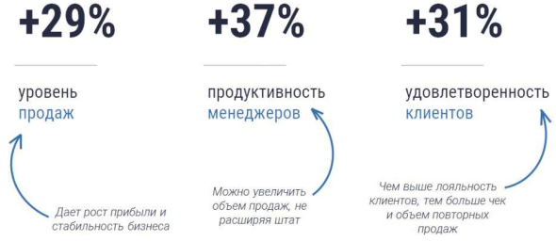

1. Динамика качественных показателей бизнеса при внедрении CRM

CRM-системы становятся все более популярными, так как они помогают оптимизировать работу компаний. Использование таких систем позволяет сократить трудозатраты сотрудников и повысить их эффективность при работе с клиентами. Это, в свою очередь, приводит к увеличению объема продаж и прибыли компании.

Компания Ernst & Young за 12 лет наблюдений зарегистрировала более 2,5 тыс. CRM-проектов. Большинство проектов было реализовано в отраслях торговли (18%) и финансовых услуг (16%). Также CRM-системы актуальны для информационных технологий и строительства, но их доля в общем числе проектов составляет около 7% и 5% соответственно.

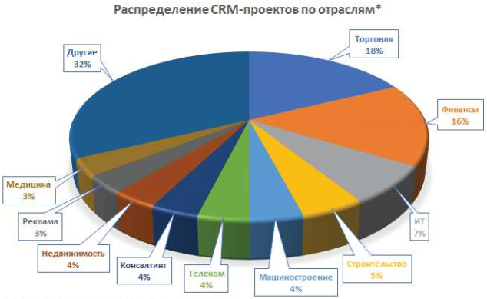

* По данным базы консалтинговой IT компании Ernst & Young, за период наблюдений с 2010 г. по октябрь 2022 г.

1. Распределение CRM-проектов по отраслям

В последние два года доли CRM-проектов в финансовой сфере и ИТ сократились, тогда как доли в торговле и строительстве остались примерно на том же уровне. Эти данные показывают, что внедрение CRM-систем становится все более популярным и актуальным для различных отраслей.

Рассмотрим концепцию CRM-системы, которая связывает все отделы корпорации, в которой существует потребность в управлении отношениями с клиентами. [9]

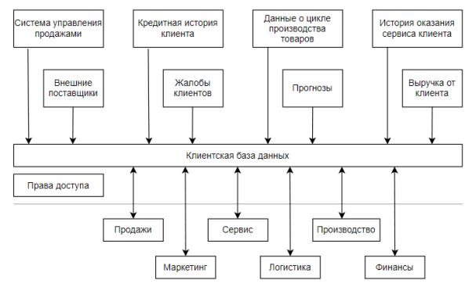

1. Принципиальная схема CRM

Сформулируем основные инструменты, которые включает в себя система управления с клиентами:

1. Единая база контактов, которая содержит все данные по клиентам и истории взаимодействия с ними;
2. Обмен информацией внутри компании;
3. Автоматизация бизнес-процессов компании и их интеграция в единую систему;
4. Аналитика по деятельности компании и сотрудников, позволяющая оценить эффективность работы;
5. Выстраивание маркетинговых коммуникаций и анализ их эффективности.

Благодаря перечисленным выше возможностям системы становится возможным ускорение и оптимизация деятельности компании в силу того, что информация фиксируется в единой системе. Также стоит отметить, что актуальность внедрения CRM-системы появляется тогда, когда у компании есть цель по удержанию клиентов, сохранению платежеспособной аудитории, увеличить скорость коммуникации внутри компании и т.д. Рассмотрим общую схему использования CRM-системы. [10]

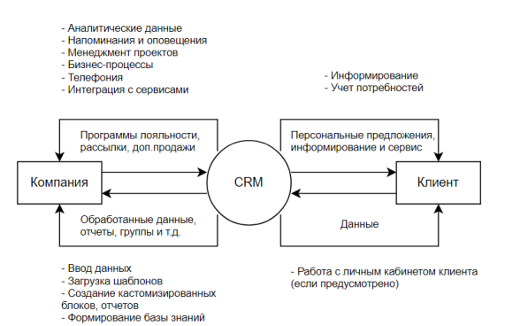

1. Система взаимодействий CRM-систем

Таким образом можно сказать, что эффективность CRM-системы обусловлена оптимизацией работы компании, а именно ее отделом и сотрудников. Повышается работоспособность персонала в силу того, что его работа анализируется с помощью системы, а также в целом процессы компании упрощаются, так как, повторюсь, все фиксируется в единой системе.

Стоит также отметить, что для успешной реализации проекта CRM необходимо учитывать ключевые внутренние метрики, которые помогут убедить внутренние инстанции в принятии и поддержке проекта. Несмотря на то, что каждая компания имеет свой подход к оценке успеха работы с клиентами и свои методы измерения этого успеха, все эти подходы нацелены на то, чтобы добиться положительной реакции клиента.

Эффекты от внедрения CRM-системы в основном разделяют на две ключевые группы. [11]

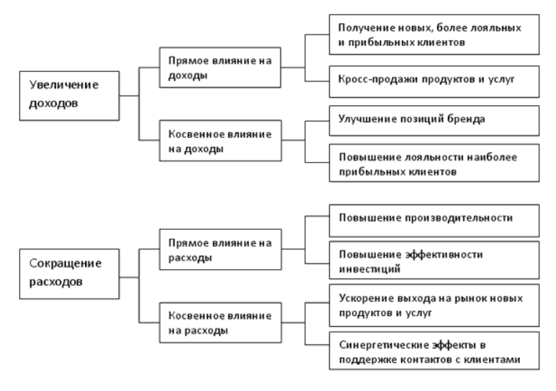

1. Эффекты от внедрения CRM-системы в деятельность компании

Анализируя опыт применения CRM-систем, следует выделить что, первичным измерением успешности CRM проекта должно быть управление жизненным циклом клиента. Это понятие охватывает весь процесс взаимодействия клиента с компанией, начиная с привлечения его внимания, заканчивая продажей товаров или услуг и поддержкой после продажи. Успешное управление жизненным циклом клиента гарантирует, что клиенты будут довольны своим опытом работы с компанией, будут повторно приходить и рекомендовать ее своим знакомым.

Далее будут подробнее изучены этапы, которые компания должна пройти перед тем, как внедрить CRM-систему в свою деятельность для того, чтобы обеспечить ее успешное функционирование в последующем.

## 1.4 Стратегия внедрения CRM-системы

Как мы рассмотрели ранее, существует ряд причин, побуждающий компанию обратиться к внедрению CRM-системы в работу. В данной части первой главы проанализируем, какие шаги должна совершить компания для того, чтобы успешно ввести систему в рабочий процесс, и чтобы не возникало трудностей.

Для начала определим, что из себя в целом представляет процесс стратегии CRM и ее цели. Стратегия CRM-системы представляет собой общий подход к формированию системы взаимоотношений с клиентами, целью которого является повышение ценности клиентской базы, основанный на рациональном управлении их прибыльностью.[12] Посмотрим на компоненты стратегии:

1. Создание ценности для клиентов

Это включает в себя тот набор компонентов (услуги, продукты, системы и каналы коммуникаций и тд), который значим для клиента при выборе компании. То есть этот набор формирует представление того опыт, который клиент ожидает получить при взаимодействии с компанией.

1. Составление бизнес-кейсов

Use-cases необходимы для того, чтобы смоделировать различные опции и направления, по которым будет применяться CRM, что поможет оценить целесообразность внедрения в том числе с учетом затрат.

1. Клиентская стратегия

Формирования персонализированных каналов коммуникаций, услуг и продуктов с учетом индивидуальных профилей клиентов (карточки клиента) поможет понять, что с точки зрение клиента было бы ему интересно и что бы его побудило к общению с компанией.

1. План изменения и трансформации бизнес-процессов

Внедрение данного инструмента, как упоминалось ранее, позволяет полностью перенести процессы компании в нее. С одной стороны, это является достаточно удобным в будущем и облегчит множество функций, но с другой стороны, это потребует изменения привычных в компании норм, соответственно, необходимо спланировать, каким образом это будет происходить.

На основе вышеуказанных направлений, которые необходимо продумать перед тем, как внедрить CRM, составим список последовательности шагов, которые необходимо осуществить для этой реализации.

1. Аудит всех составляющих взаимодействия с клиентами

Необходимо определить объем взаимодействия с клиентами (письма, звонки, рассылки и тд), а также определить метрики, которые будут анализироваться.

1. Цели и задачи CRM

Формирование целей и задач помогает определить направление развития CRM-системы и добиться наилучших результатов за счет того, что что есть понимание потребностей и смысла внедрения данного инструмента.

1. Модели сегментации клиентов для решения ключевых задач CRM

Сегментировать клиентов необходимо для того, чтобы понимать, какую информацию по ним мы будет получать изначально (к примеру, это может зависеть от того, как клиент или компания вышел на взаимодействие) и, соответственно, влиять на дальнейшую коммуникацию.

1. Составление бизнес-кейсов

Формирование use-cases необходимо для понимания и документирования требований к системе. Они помогают определить, какие функциональные возможности должна иметь система и как они будут использоваться сотрудниками компании. Кроме того, use-cases позволяют обеспечить согласованность между бизнес-процессами и технической реализацией системы. Они также являются важной частью тестирования, позволяя проверять соответствие системы ожиданиям пользователей и выявлять возможные проблемы или ошибки в работе системы.

1. План по переносу бизнес-процессов компании в CRM [13]

Сбор данных о бизнес-процессах компании на основе составленных бизнес-кейсов. В случае необходимости изменение бизнес-процессов, чтобы он соответствовал тому, что будет автоматизирован.

1. Формулирование требований в системе

Благодаря требованиям появляется как функциональное, так и нефункциональное понимание того, каким образом должна работать система. Это позволяет снизить риски возникновения ошибок и проблем в работе системы в будущем. Также на основе данных требований может появится более ясное понимание, какую именно систему необходимо выбрать.

1. Выбор конкретной платформы

В соответствии с требованиями, описанными use-cases и планом по трансформации появляется примерное представление о составляющих системы, ее функционале и возможностях.

1. Внедрение CRM, настройка подсистем, прав доступа и в целом функционирования системы и обучение сотрудников

Завершающим этапом является настройка системы, внутренние настройки, формирование соответствующих полей системы и иных компонентов, которыми являются необходимыми для осуществления переноса бизнес-процессов в систему.

После даже такой детальной проработки могут возникнуть трудности, с которыми столкнется компания при работе с системой. Рассмотрим самые часто встречающиеся ошибки и предположим, как с ними можно взаимодействовать.

1. Отсутствие понятной цели

Необходимо понимать, для чего компании требуется данное изменение, каких результатов компания планирует достичь с помощью системы. Без четкого представления система просто не найдет применения в компании.

1. Отсутствие мотивации сотрудников к переходу к новой системе

Очевидно, что любое изменение требует определенной перенастройки персонала и привычных им действий. Для этого необходимо предварительно предупредить команду о планировании новведения. Можно познакомить сотрудниками с преимуществами, которые принесет система, даже более эффективным будет приглашение их к обсуждению требований и функционалу системы, таким образом процессы, выполняемые сотрудниками, могут быть оптимизированы посредством CRM-системы.

1. Отсутствует адаптация бизнес-процессов к автоматизации

Как говорилось ранее, внедрение системы потребует изменение привычных процессов компании, если они не будут адаптированы к системе, то успех ее внедрения будет отсутствовать и, кроме того, само внедрение понесет за собой достаточно серьезные затраты.

1. Экономия на обучении персонала

Несмотря на то, что в предыдущем пункте текущей главы мы обсуждали, что сотрудники IT направления хорошо разбираются в функционале систем, однако с CRM есть некоторые нюансы, которые необходимо обговорить, чтобы система работала правильно и данные в нее заносились корректно, для чего необходимо кратко пройтись по функционалу системы.[14]

## 1.5 Выводы

Выводом к описанному выше служит то, что CRM-система позволяет полностью автоматизировать процесс взаимоотношения с клиентами, благодаря чему можно разрабатывать внутренние стандарты и правила по работе с клиентами и на их основе повышать качество услуг по данному направлению, позволяя закрепить за собой конкурентные позиции на российском рынке IT консалтинга и не только. Итак, на основании приведенных фактов по исследованию рынка CRM-систем, опыту компаний, описанию стратегии внедрения системы в деятельность компаний, становится очевидным то, что представляется возможным выбирать CRM-систему, подходящую именно под потребности и цели компании. Необходимо серьезно подойти к ее адаптации и тогда бизнес определенно улучшит свои показатели эффективности и закрепить конкурентные позиции на рынке.

CRM-системы постоянно обновляются, появляется новый функционал и множество настроек, позволяющих оптимизировать бизнес-процессы компании, поэтому данное внедрение становится не просто хорошим решением, а в некотором плане необходимостью.

# Глава 2. Анализ системы управления взаимоотношениями с клиентами в smart architects

## 2.1 Изучение основной деятельности Smart Architects

Компания Smart Architects осуществляет свою деятельность в сфере ИТ консалтинга на протяжении более 11 лет. Основными услугами компании являются:

* Архитектура предприятия как сервис;
* Цифровая трансформация бизнеса;
* Постановка практики управления корпоративной архитектурой;
* Обучение корпоративной архитектуре;
* Бизнес-анализ.

За всю историю деятельности компания насчитывает порядка 60 проектов по услуге проектирования архитектуры предприятия. Также с недавних пор компания ввела новое направление – образовательные курсы. На данный момент у компании насчитывается свыше 1700 учеников, которые завершили данное обучение. Smart Architects, как упоминалось ранее, осуществляет свою деятельность на рынке достаточно давно, соответственно, являясь консалтинговой компанией, ввела множество проектов и именно поэтому за такой достаточно продолжительный срок деятельности накопила довольно обширную клиентскую базу. Для того, чтобы оптимизировать свою деятельность было принято решение внедрить в процессы компании CRM-систему, в которую можно было бы перенести контакты клиентов, а также автоматизировать работу команды.

Составим карту бизнес-процесса компании Smart Architects для того, чтобы получить более детальное представление о ее деятельности. На данный момент коммуникация внутри команды и с клиентами осуществляется через мессенджер Telegram, в котором ведется основное обсуждение, осуществляет постановка задач, назначение сотрудников на проекты и т.д. На данный момент компания не использует никакой сервис, в котором фиксировались бы задачи и этапы работы над ними, соответственно, все действия осуществляются через Telegram. Далее перейдем к описанию основной деятельность компании. Параллельно у компании осуществляются несколько направлений, а именно – предоставление консалтинговых услуг и образовательные курсы, которые у компании относительно недавно запустились. По данным направлениям деятельности у компании уже имеется обширная клиентская база, информацию о которой необходимо каким-то образом фиксировать, чтобы в будущем возвращаться к этим контактам. Компания не осуществляет рекламных кампаний, соответственно, к контактам необходимо периодически возвращаться с целью «напомнить о себе». На основе данного описания была составлена карта бизнес-процесса компании Smart Architects AS-IS. (Для более детального ознакомления изображения продублированы в приложении к данному тексту, разделённые на две части, чтобы сохранить читаемость текста.)

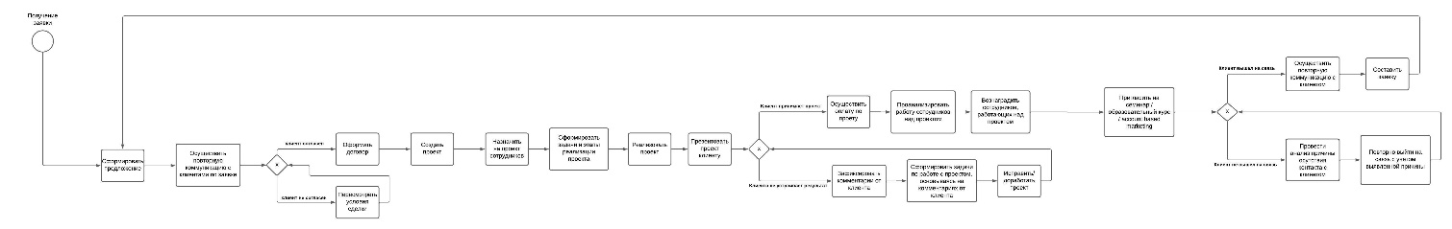

1. Бизнес-процесс компании Smart Architects AS-IS

Изучив деятельность компании и ее бизнес-процесс, можно предположить, что многие данные, которые получает компания, необходимо фиксировать где-либо для обеспечения эффективной работы. Соответственно, можно представить данный процесс с учетом интегрирования в деятельность компании CRM-системы. Рассмотрим карту бизнес-процесса TO-BE.

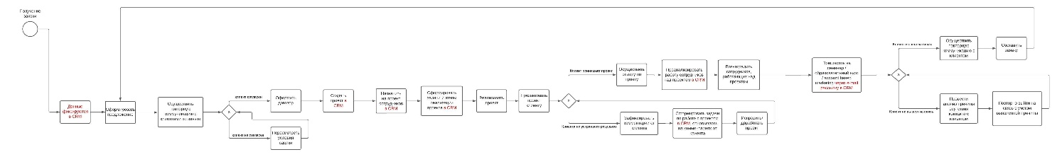

1. Бизнес-процесс компании Smart Architects TO-BE

Исходя из построенных AS-IS и TO-BE процессов, необходимо рассмотреть управление системой взаимоотношениями с клиентами в компании Smart Architects, а также изучить возможности выбранного сервиса для того, чтобы определить направления, по которым можно будет оптимизировать процессы. Компания уже выбрала CRM инструмент, однако существуют направления, по котором еще не оптимизирована деятельность при работе с CRM, а также компания столкнулась с рядом трудностей, которые буду рассмотрены в следующей части главы.

## 2.2 Исследование управления взаимоотношениями с клиентами в Smart Architects

### 2.2.1 Причины для внедрения CRM-системы

В момент выбора подходящего инструмента Smart Architects ставили перед собой следующие виденья того, какие процессы хотелось бы перенести в CRM-систему:

1. Создание единой базы контактов, как тех, с кем осуществлялось взаимодействие, так и с потенциальными, которые являются учениками курсов от компании

Ранее не было единой системы, документа или иного места, где хранились бы все контакты клиентов, с которыми осуществлялось взаимодействие. Данные хранились в чатах в Telegram, а также в различных таблицах. Таким образом, необходимо создать такое «хранилище» всех контактов, с которыми осуществлялось взаимодействие, соответственно, наилучшим вариантом является CRM-система.

1. Перевести ведение проектов в CRM-систему

CRM-система является также отличным инструментом для отслеживания этапов и стадии работы над проектами. Сотрудники могут осуществлять мониторинг сроков и прохождение проектов по этапам воронки продаж. К тому же, в случае нарушения сроков можно сразу отслеживать причины, в связи с которыми это произошло.

1. Использовать систему в качестве оценки эффективности работы персонала

В дополнение к предыдущем пункту, так же, как и с мониторингом проектов, можно следить и за задачами сотрудников. Это позволит назначать сотрудников на задачи прямо в системе, а также обеспечит учет рабочего времени, отведенного на данную задачу. Таким образом, появится возможность перевести деятельность компании в единую систему и, как следствие, оптимизируется работа сотрудников.

1. Система должна быть мобильная

На данный момент на рыке существует множество CRM-сервисов, позволяющих подстроить интерфейс и программу в целом под деятельность компании и под деятельность каждого сотрудника в зависимости от ее задач, целей и интересов.

### 2.2.2 Выбор системы PlanFix

Все вышеперечисленные пункты нашли отражение в веб-сервисе PlanFix, также у некоторых сотрудников компании наличествовал опыт в работе с данной системой, поэтому внедрить ее в деятельность компании не составило труда. Рассмотрим преимущества в работе с данной системой.

PlanFix – это многофункциональный и эффективный инструмент управления коллективной работой.[15] Данный инструмент является достаточно удобным, так как предлагает возможность кастомизированного подхода к формированию системы управления взаимоотношениями с клиентами. С помощью сервиса можно составить систему под потребности и интересы компании, именно поэтому ее часто сравнивают с конструктором.

Рассмотрим возможности и преимущества системы PlanFix.

1. Единая база контактов

PlanFix позволяет сформировать базу контактов, причем их количество неограниченно. Можно формировать списки контактов по разным параметрам, вносить как физических, так и юридических лиц. Как расписывалось ранее, система позволяет настроить все необходимые поля под запросы компании, таким образом можно создать соответствующий шаблон карточки клиента и заносить в него необходимую информацию. Также стоит упомянуть, что веб-сервис предлагает достаточно удобный механизм импорта и экспорта контактов, с помощью которого можно загружать данные из сторонних источников и выгружать данные из PlanFix, чтобы быстро передать их, к примеру, для рассылки.

Система также предупреждает пользователя о наличии дубляжей, однако без решения пользовании об удалении ничего не будет убрано из базы. Данное решение позволяет минимизировать возможность возникновения ошибок в ходе работы с контактом. Помимо этого, в контакт можно вносить комментарии, которые будет содержать информацию о истории взаимодействия с ним. К примеру, был совершен звонок, на котором обсудили дальнейшее взаимодействие и договорились о встрече. Для того, чтобы не забыть о встрече и о содержании беседы можно занести соответствующие пометки в комментарии. Сотрудник может также настроить ограничение по доступу к данной заметке, если посчитает это нужным (такое же ограничение можно поставить и на атрибуты). Очень удобным является также возможность системы массово работать над контактами. К примеру, если компания, в которой тот или иной сотрудник работали, сменила название, то можно во всех карточках изменить это наименование на новое благодаря этой функции.

1. Ведение проектов, составление задач и назначение на них сотрудников

Данный веб-сервис, в первую очередь, является системой управления сотрудниками компании, позволяя автоматизировать рабочие процессы. Таким образом, можно составлять задачи и назначать на них конкретных сотрудников, а также планировать время, отведенное на данную задачу.

Ранее, как упоминалось выше, задачи сотрудников выставлялись и обсуждались в чате Telegram, где ведется основная коммуникация сотрудников. Это не является удобным, так как не отслеживаться эффективность сотрудников, а также отсутствует планирование времени, отведенного на конкретную задачу. PlanFix же позволяет оптимизировать данный процесс за счет большого спектра инструментов. В первую очередь, можно назначать задачи на конкретных сотрудников, отмечая их прямо в системе, также можно переносить сотрудника с одной задачи на другую, если есть такая необходимость. Помимо этого, можно назначить приоритет задачи, а также создавать индивидуальную систему планирования и разграничения задач. Также можно составить расписание проекта в зависимости от временных затрат на те или иные задачи, и система самостоятельно осуществит подсчет суммарного времени на осуществление проекта. При назначении сотрудников на задачу система автоматически отсылает уведомление сотруднику. PlanFix имеет функцию, с помощью которой отсылает сообщение в удобной для сотрудников сети, применительно к Smart Architects – это Telegram. Система создает, так скажем, корпоративного бота, который будет рассылать уведомления. Также веб-сервис предлагает возможность настроить того же самого бота для общения с клиентами. В этом случае, в системе автоматически создается карточка клиента и задача для обработки его запроса. Эта функция позволяет осуществлять коммуникацию с клиентом не через конкретного представителя компании, а через систему, при использовании которой работу с клиентом может перенять другой сотрудник. Стоит также отметить, что в целом ведение диалогов внутри компании можно перенести в PlanFix, подключив к нему корпоративные чаты Telegram, благодаря чему появится возможность создавать и корректировать детали по проектам прямо в ходе обсуждения с помощью специальных команд, а также можно в целом вести диалог по задачам в данной системе, добавляя комментарии к задачам и прикрепляя необходимые файлы. Также система сохраняет все действия и корректировки, которые вносились в задачу или проект, таким образом можно выгрузить отчет и проанализировать действия над задачами.

Как указывалось ранее, используя данную возможность PlanFix, можно, во-первых, сэкономить время на распределении задач и планировании, и во-вторых, в последствии отслеживать эффективность работы сотрудников, анализируя сколько времени они потратили на выполнение той или иной задачи. Система также может формировать специальные отчеты по соответствующим показателям. Данные параметры также можно настроить под интересы и нужны компании.

1. Аналитика

В продолжении предыдущего пункта стоит также отметить, что данный сервис предлагает не только анализировать эффективность сотрудников и потраченное время на выполнение проекта, а также позволяет вести учет расходов и доходов от проектов и задач, также можно проводить аналитику по задаче и по контактам, по ходу ее выполнения, рассматривать нужный временной срез. Все это позволяет отслеживать расходы компании и контролировать бюджет.

1. Отчеты

Можно выгружать отчеты из PlanFix, которые наглядно и структурировано отображает внесенные в систему данные. Есть опция по выгрузке стандартных отчетов, отчетов по задачам и проектам, комментариям, контактам, справочникам, выводя те поля, которые нас интересуют, а также прямо в системе строить необходимые графики и диаграммы, не используя сторонние приложения.

1. Рабочее пространство и планировщик

Как обсуждалось ранее, PlanFix – это в первую очередь инструмент, выступающий в качестве трекера задач и планирования рабочего времени сотрудников. Так каждый сотрудник может настроить свое рабочее пространство, которое будет отображать исключительно необходимые ему разделы, ссылки и кнопки. Таким образом, можно организовать работу максимально комфортным образом, так как интерфейс системы будет включать ссылки на самые часто посещаемые отчеты, проекты и тд. Функция как планировщика позволяет сотрудников наглядно видеть свои задачи, группировать их таким образом, каким считают нужным и подгружать к задачам, проектам и контактам необходимую информацию. Также как во многих сервисах, PlanFix имеет возможность представлять расписание сотрудников по дням и часам, это позволяет оценивать загруженность сотрудника на интересующий период времени, а также позволяет выбирать любую модель управления работой команды.

1. Хроника

Эта возможность предполагает собирать в единой ленте всю информацию о событиях, происходящих в проектах, задачах, к которым подключен тот или иной сотрудник. Удобство данного функционала обусловлено тем, что информация собрана по всем проектам собрана в одном месте, а также (при подключении сторонних каналов коммуникации) содержатся сообщения по разным каналам в едином списке, а также в хронике можно мгновенно отвечать на сообщение, просто переходя по нему.

1. Хранилище документов

Использую интеграцию с Google Docs и Microsoft Office 365 можно значительно облегчить документооборот в компании, так как система будет постоянно содержать в себе все необходимые документы, которые можно редактировать прямо в сервисе. В система также сохраняется последнее редактирование, при необходимости можно перейти к предыдущей версии, а также можно настраивать доступ и права просмотра, корректировок и созданием комментариев.

1. Удобство коммуникации

PlanFix предлагает множество интеграций, чтобы полностью перенести коммуникацию в систему, не пользуясь сторонними сервисами. Как упоминалось в первом пункте, взаимодействие через Telegram, через который производится общение сотрудников сейчас, можно полностью подключить в систему. Такую же интеграцию можно подключить и с электронной почтой, WhatsApp, Viber и многие другие сервисы, а также телефоны. Это сэкономит время на поиски задачи в мессенджерах и переключение с одного сервиса на другой.

Исходя из описанных выше возможностей и преимуществах данного сервиса можно сделать вывод, что система действительно является довольно серьезным инструментом, который позволит оптимизировать бизнес-процессы в компании не только по тем направлениям, которые выделила компания как ключевые при выборе CRM-системы, которые указаны в начале указанной главы, но также и в последствии совершенствовать систему взаимоотношения с клиентами по остальным направлениям.

В данный момент компания настраивает использование этого инструмента и разработала сценарии использования по основным направлениям деятельности, а также начали вносить партнеров, с которыми работали ранее, участников образовательных курсов и помимо этого контакты, появившиеся на основе рекомендации от представителей компании. Данные use-cases вносились в CRM с помощью атрибутов, которые представляли собой поля в CRM, выявленных под каждый конкретный случай. Так как Smart Architects стали активно использовать систему и вносить туда информацию вручную, соответственно, появились некоторые трудности, с которыми столкнулась компания:

1. Разное занесение атрибутов

В силу того, что информация вносится вручную, существует некий человеческий фактор, связанный с тем, что каждый из сотрудников по-разному вносит не или иные данные по клиенту, что усложняет поиск в дальнейшем. К примеру, название компании может быть занесено в виде исключительно наименования или же наименование с организационно правовой формой. Тоже самое наблюдается и с компетенциями, одна и та же компетенция может быть сформулирована отлично друг от друга. Соответственно, это усложняет поиск контактов и в целом ориентирование по системе.

1. Отсутствие источника появления данных

Так как одной из целей составления CRM-системы служит формирование списка контактов, то в первую очередь вносились контактные данные, с которыми велось общение, однако возникает трудность – в систему не заносился источник (к примеру, контактное лицо сотрудника, который ввел коммуникацию с данным контактом), откуда компания узнала об этом контакте, а также не прописано содержание и дата последней коммуникации. Таким образом в базе остается лишь контакт, с которым неизвестно содержание предшествующей беседы и, соответственно, не осуществляется последующая коммуникация.

1. Отсутствие вовлеченности сотрудников в использование системы

Так как система ввелась в деятельность компании относительно недавно, то ей пользуются не все сотрудники, а исключительно те, которые работали над ее внедрением. Как было указано ранее, планируется перевести всю деятельность компании в CRM, а именно ведение проектов, коммуникацию как внешнюю (с контактами из базы), так и внутреннюю (между сотрудниками Smart Architects).

## 2.3 Выводы

Во второй главе текущей работы была изучена деятельность компании Smart Architects и составлены бизнес процессы AS-IS и TO-BE, кратко описаны результаты деятельности и причины, в связи с которыми компания приняла решение о внедрении CRM-системы в свою деятельность. Также в ходе главы была изучена текущая система взаимодействия компании с клиентами, описаны ожидания компании от CRM-системы и рассмотрена выбранная компанией Smart Architects CRM-система PlanFix, а именно ее возможности и трудности, с которыми столкнулись сотрудники во время взаимодействия с данным веб-сервисом.

Исходя из описанного выше можно сделать вывод, что решением указанных проблем может служить составление регламента и некоторых правил внесения данных, в соответствии с которыми будет возможным систематизировать информацию в базе данных, таким образом она будет более однородной и по ней будет легче ориентироваться. Так же для упрощения поиска информации было бы решением добавить несколько атрибутов, к примеру, таких как «Дата последнего взаимодействия», «Контактное лицо в Smart Architects», а также некую заметку, отражающую итоги последнего взаимодействия с указанным контактом. Эти атрибуты будут вносить конкретику во взаимодействие с контактами и определять вектор в дальнейшей коммуникации. Помимо этого, в силу того, что процессы компании еще не автоматизированы и вносятся вручную, тратится достаточно большое количество времени для осуществления вноса данных, связи и иных действий в системе, которые можно полностью автоматизировать за счет возможностей веб-сервиса PlanFix. Стоит также упомянуть, что PlanFix является no-code сервисом, соответственно, его настройку можно осуществить и без привлечения программистов.

На основе возможностей программы, а также трудностей и разговора с представителями компании Smart Architects одним из вероятных направлений изменений и настройки CRM-системы, на мой взгляд, может служить автоматизация процесса коммуникации с клиентами. Именно этот бизнес-процесс я бы хотела рассмотреть в следующей главе данной работы.

# Глава 3. План настройки процесса коммуникации с клиентами с помощью CRM- системы PlanFix.

На данный момент система PlanFix содержит данные, внесенные сотрудниками вручную, а именно – каждый сотрудник заносил или погружал имеющиеся у него контакты, с которыми ранее велось взаимодействие (партнеры по проектам, участники курсов и т.д.). Полагаю, что любая компания при внедрении CRM-системы в свою деятельность рассчитывает на то, чтобы внесенные в нее контакты будут действующими и активными. Для того, чтобы достичь этого, необходимо периодически выходить с клиентами на связь, так скажем, «напоминать о себе». Как было рассмотрено в главе 2.1, в которой расписывались возможности веб-сервиса PlanFix, Данную рассылку можно настроить в системе, чтобы она осуществлялась автоматически. Однако перед тем, как приступить к выстраиванию данной системы коммуникаций нужно разобраться с регламентом внесения информации в CRM. Как было описано ранее, с момента начала пользования системой PlanFix данные вносились неупорядоченно, каждый сотрудник по-своему вносил контакты, что, при увеличении количества строк (количества контактов), может вызвать трудности касаемо навигации по системе, некоторые контакты могут быть утеряны и будут вноситься повторно, что тоже приводит к определенному проблемам.

Таким образом необходимо в первую очередь разобраться с данными в системе и настроить некий шаблон, на который будет ориентироваться сотрудник при занесении информации. Для начала рассмотрим подробнее данную проблему, и сформулируем требования, основываясь на которых будут вноситься данные в последующем.

## 3.1 Рассмотрение требований к CRM-системе PlanFix и настройка ввода данных в систему

### 3.1.1 Описание проблемы

Как обсуждалось ранее, в компании Smart Architects наличествует проблема, связанная с тем, чтобы данные в CRM-систему вносились одинаково, то есть по единому регламенту. Более детально подойдем к рассмотрению этой трудности.

Для анализа вноса данных в систему были рассмотрены use-cases, предоставленные компанией. Компанией на первых этапах работы с системой были выявлены ключевые атрибуты, представляющие из себя поля в CRM. К ним относятся:

1. Объекты компании Smart Architects – это действующие в компании юридические лица Smart Lab, Smart Architects и Touch, а также персона, именно контакт, который имеется у компании, и компания, точнее – место работы данного контакта.

Так как основным направлением, в котором Smart Architects в целом рассматривает PlanFix, является база клиентов, то в основном внимание направлено на такой объект, как «Персона», которым может быть тот, что проходил образовательные курсы, предлагаемые компанией, существующий (или тот, с которым ранее осуществлялось взаимодействие) или потенциальный клиент. Каждому объекту можно отнести свой набор атрибутов.

1. Каждой персоне принадлежит набор атрибутов

Существует набор обязательных атрибутов, к которым относятся Имя, Фамилия, номер телефона и адрес электронной почты. Стоит отметить, что первые контакты, которые появились в системы, представляли из себя людей, которые пришли с курсов. Поэтому эти обязательные атрибуты известны из формы, которую студенты заполняли для прохождения курсов. Однако не по всем контактам есть эта информация, как минимум это относится к потенциальным и существующим клиентам, поэтому эту информацию необходимо вносить вручную, в основном это касается каналов коммуникации, а именно адрес электронной почты, Facebook, ВКонтакте и Telegram. По этим канал может осуществляться последующее общение с тем или иным контактом, выстраивание account based marketing и т.д.

Таким образом, этапы разработки CRM-системы в компании Smart Architects осуществлялись так, что на первом этапе можно использовать базу клиентов для запуска маркетинговой кампании, а именно «прогрева» контактов для включения Smart Architects в зону их активного внимания. Для этого необходимо проработать атрибуты контактных данных, которые могут быть получены из открытых источников — LinkedIn (профессиональная информация и контакты для таргетинга), ВКонтакте (таргетинг и «мягкого» напоминания про компанию Smart Architects), Facebook в качестве дополнительного источника информации. Это является базовым и основополагающим этапом реализации проекта по внедрению CRM в деятельность компании. На данном этапе уже присутствуют трудности, которые отметили представители Smart Architects, а именно то, что данные по-разному заносятся в систему (к примеру, название компании указано в полной форме, где-то указано в сокращенной и написано в два слова и тд). Все эти нюансы довольно важны при работе с CRM так как это приводит к следующим трудностям:

1. Несогласованность информации

Как ранее приводилось в качестве примера – при различном внесении данных возникает их несоответствие друг другу и, получается, по идее один и тот же поисковый элемент (наименование компании и т.д.) система считывает, как два разных. Таким образом, это приводит к потере данных, повторному их внесении и в последствии к разбросу карточек клиентов и данных в них, а также в целом к неправильной информации.

1. Увеличение временных затрат на ориентирование по системе

При некорректном вводе данных могут возникнуть трудности при разборе ошибок. Если предполагается, что, работая с CRM системой, сотрудник заходит в карточку клиента и берет нужную для него информацию, то в случае с неправильным первоначальным вводом данных придется повторно разбираться с системой, настраивать интеграцию и повторно вносить данные.

1. Неэффективное хранение данных

Различие в занесении данных приводит к возникновению ряда ошибок. Например, если один сотрудник заносит контакт и вносит название его компетенции одним образом, а иной сотрудник эту же компетенцию по-другому, то при выгрузке отчетов при наличии такой проблемы некоторые контакты будут утеряны. Это может привести к неправильной сортировке данных и усложнить поиск нужной информации.

Рассмотрев данные трудности и сделав вывод о том, что первоначально информацию необходимо вносить корректным образом, можно прийти к тому, что для начала надо разобраться, что в целом мы хотим от системы, а точнее как мы представляем ее функционал. Сформулировав данные требования и применительно к нам рассмотреть возможности системы, мы сможем сформулировать конкретные рекомендации по улучшению внесения данных в систему.

### 3.1.2 Требования к CRM-системе

После того, как были выбраны и рассмотрены направления по настройке CRM-системы в компании Smart Architects, нужно составить блоки бизнес и функциональных требований. Важность формирования данных требований обусловлена тем, что с их помощью можно получить более явное понимание и представление того, как внутренняя часть сервиса должна функционировать. Помимо этого, это позволяет разобраться в специфике системы и определить необходимые условия для ее корректной работы. Как итог, благодаря составлению данных требований можно сделать выводы о том, в каком направлении это продукт станет полезен компании. Мною будут рассмотрены требования, актуальные для формирования Account Based маркетинга, так как именно это является фокусом в моей дипломной работе.

Итак, рассмотрим функциональные и бизнес-требования к CRM-системе PlanFix.

***Бизнес-требования***

Данный раздел описывает причины, по которым организации нужна данная система, каких результатов она планирует достичь за счет внедрения CRM-системы в свою деятельность.

* 1. Повышение узнаваемости компании за счет организации управления маркетингом и учащенной коммуникации с контактами
  2. Оптимизация рабочего процесса за счет того, что все данные по контактам располагаются в единой системе
  3. Рост продаж консалтинговых услуг и образовательных курсов
  4. Сокращение временных затрат на поиск данных по клиентам
  5. Повышение конкурентоспособности компании

***Функциональные требования***

В этом блоке расписываются перечень сервисов, которые должна уметь система, как будет осуществляться работа с входными данными. Эти требования обеспечивают функционал системы, с помощью которого пользователи смогут выполнять свои задачи. Применительно к CRM-системе в компании Smart Architects можно выделись следующие требования:

* 1. Управление контактами и клиентскими данными

CRM-система должна обеспечивать фиксирование, хранение, изменение и управление информацией о клиентах, которую вносит пользователь (сотрудник компании).

1. Формирование карточки клиента, которая содержит следующие данные о клиенте (обязательные атрибуты):

* Фамилия и Имя клиента
* Контактный номер телефона
* Адрес электронной почты

Дополнительно могут быть добавлены атрибуты:

* Должность
* Группа
* Компания
* Ситуация с архитектурой в компании
* Состоит в клубе
* Дата прохождения курса
* Дата выдачи сертификата
* ОПБ (ожидание потребности боли)
* Работа на курсе
* NPS (индекс потребительской лояльности)
* Вопросы на курсе
* Замечания
* ВКонтакте
* Facebook
* Telegram
* Экспертная зона
* Запрос
* Дата запроса на сотрудничество
  1. Управление задачами и проектами

1. Назначение на задачи сотрудников в системе
2. Ведение учета затраченного на задачу времени
3. Анализ степени выполнения задачи
4. Отслеживание сотрудниками задач, на которые их назначили
5. Фиксирование в системе промежуточных и финальных итогов работы над задачей
6. Анализ работы сотрудников
   1. Управление маркетингом
7. Сегментация контактов в базе
8. Настройка персональной рассылки с предложениями
9. Анализ полученных и сохранённых данных
   1. Управление продажами курсов и консалтинговых услуг
10. Сегментация контактов в базе
11. Настройка персональной рассылки с предложениями
12. Анализ полученных и сохранённых данных
    1. Возможность интеграции системы со сторонними сервисами
13. Интеграция в Telegram
14. Интеграция с e-mail
15. Возможность настраивать коммуникацию с клиентами через указанные интеграции через систему
    1. Возможность системы подстраивать интерфейс под желания пользователя
    2. Содержание актуальной информации о клиентах

***Выводы***

Вышеуказанные требования составлены для компании Smart Architects, основываясь на потребностях и желаниях представителей компании для внедрения CRM-системы в свою деятельность. Как описывалось ранее, возникли некоторые трудности, в которыми столкнулась компания в процессе работы в системе. Для того, чтобы разобраться с тем, как с этим взаимодействовать далее необходимо составить рекомендации по настройки системы, основываясь на комбинации возможностей системы, анализе выявленной проблемы и требований к системе.

### 3.1.3 Рекомендации по настройке системы PlanFix

Ранее в данной работе мною были описаны возможности системы PlanFix. Сервис предлагает достаточно обширный ряд функций для того, чтобы рассмотреть и разобраться с которыми потребуется достаточно продолжительный период. По этой причине я предлагаю повторно проанализировать проблему, возникшую в компании Smart Architects касаемо вноса данных, соотнести ее с первоначальными требованиям к системе и предложить рекомендации по ее устранению и дальнейшему пользованию, применяя актуальные по отношению к ней возможности веб-сервиса PlanFix.

Как описывалось в начале текущей главы, наличествует неструктурированный подход к вносу данных в карточку. Для того, чтобы сформировать карточку клиента необходимо лишь заполнить поля с именем, номером телефона и e-mail, которые являются обязательными. Все это осуществляться вручную и в силу того, что первоначально про существующих/потенциальных клиентов и клиентов, пришедших с образовательных курсов, имеется разный набор информации, соответственно, с одной группой компания взаимодействовала ранее, а со второй необходимо наладить контакт. Это говорит о том, что необходимо каким-то образом разграничивать данные карточки, чтобы на основе этих данных строить последующую коммуникацию с контактами.

Для начала рассмотрим подробнее различия информации, которую получают сотрудники компании от участников курсов и от существующих контактов. Студенты перед прохождением курса заполняют форму, в которую вносят свои контактные данные. Эти данные и формирую первичную базу данных участников курсов, в то время как существующие или потенциальные клиенты вносят вручную компанией. Важной отличительной чертой является то, что с участниками образовательных курсов у компании Smart Architects велось взаимодействие и в целом они осведомлены и, так скажем, более «настроены» на взаимодействие с компанией, в то время как с потенциальными клиентами у компании в целом нет контакта и его только предстоит установить. Все это говорит о том, что коммуникация с данными группами будет выстраиваться по-разному. Необходимо каким-то образом разграничивать группы, что настраивать автоматизированную коммуникацию посредством интеграций веб-сервиса PlanFix.

Предлагаемым изменением касаемо данного направления может служить появление дополнительного атрибута в карточке клиента, с помощью которого можно будет фильтровать контакты, при котором данные будут заноситься в разные таблицы и уж ена основе этих таблиц выстраивать коммуникацию. Также одним изменений может послужить перевод такого атрибута, как «компания, где сейчас работает контакт» в обязательные, таким образом появится лучшее понимание представителя компании, данный атрибут можно настроить с помощью настройки интеграции системы с LinkedIn. Подробнее этот момент рассмотрим в следующем пункте данной главы. Помимо этого, при наличии поля с компаний, можно составить карточку компании, на которую можно будет переходить по ссылке из карточки клиента (путем нажать на компанию). Чтобы настроить это корректным образом, необходимо сменить настройку данного атрибута (поля), чтобы компанию можно было выбрать исключительно из выпадающего списка, таким образом число ошибок при записи наименования компании значительно снизится. Однако при настройке интеграции с LinkedIn возникает ряд трудностей, которые мы также рассмотрим в следующем пункте этой главы и разберем, как с ними взаимодействовать.

Также можно осуществить еще несколько изменений, связанных с полями в карточке клиента. На мой взгляд, один из направлений изменений может являться появление таких атрибутов, как:

* Контактное лицо в Smart Architects
* Дата занесения в систему (то есть дата последнего взаимодействия)
* Комментарии по последнему взаимодействию с клиентом (к примеру «Проходил образовательный курс» или «Разрабатывали архитектуру предприятия, в котором работает контакт»)
* Ссылка на профиль LinkedIn

Эти изменения позволят конкретизировать карточки клиентов и сделать из них не просто базовые контактные данные, а закрепить за ними ответственное лицо, от которого появился данный контакт в системе. А дата последнего взаимодействия позволит понимать, когда можно снова выходить на контакт с данным клиентом и, соответственно, развивать account based marketing.

## 3.2 Практические рекомендации по настройке автоматизированной коммуникации с контактами

В данной части главе будут рассмотрены конкретные направления по внесении правок в текущую систему, а также проведен анализ use-cases компании Smart Architects, которые касаются маркетинговых коммуникаций с клиентами.

### 3.2.1 Анализ маркетинговых use-cases компании Smart Architects

Прежде чем перейти к настройке интеграций внутри системы проведем анализ use-cases, составленные компанией Smart Architects.

Компания составила следующие use-cases:

* Продажа консалтинговых проектов по постановке EA Capability
* Продажа услуг по бизнес-анализу и проектированию
* Продажа текущих образовательных продуктов
* Оповещение и продажа новых образовательных продуктов
* Оповещение по открытым мероприятиям (например, семинары)
* Построение и развитие Account Based Marketing
* Привлечение экспертов на проекты
* Привлечение исполнителей на проекты
* Поиск партнеров по направлениям

Кейсы можно распределить по трем основным группам, основываясь на их цели, а также по пользователям (сотрудники компании):

1. Продажа основных услуг компании Smart Architects (за исключением образовательных):

* Продажа консалтинговых проектов по постановке EA Capability
* Продажа услуг по бизнес-анализу и проектированию

1. Привлечение контактов на проекты:

* Привлечение экспертов на проекты
* Привлечение исполнителей на проекты
* Поиск партнеров по направлениям

1. Образовательные проекты:

* Продажа текущих образовательных продуктов
* Оповещение и продажа новых образовательных продуктов

1. Маркетинговые мероприятия:

* Оповещение по открытым мероприятиям (например, семинары)
* Построение и развитие Account Based Marketing

Так как основным назначением CRM-системы в целом является проектирование и удержание действующих контактов компании, а также основываясь на результате разговора с представителями компании, мною было принято решение о необходимости и актуальности рассмотрения маркетингового направления. Также стоит отметить, что к данному направлению можно отнести use-case из группы «образовательные проекты», так как он тоже связан с коммуникацией с контактами из клиентской базы.

Для начала рассмотрим модель и источники данных для каждого из трех кейсов и сделаем сравним их между собой.

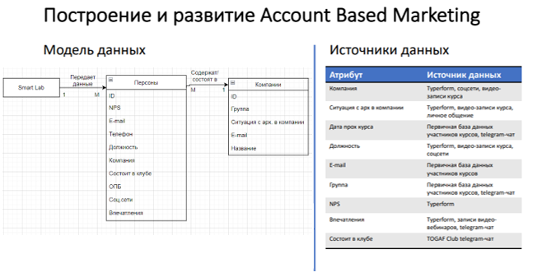

1. Модель и источники данных по направлению «Построение и развитие Account Based Marketing»

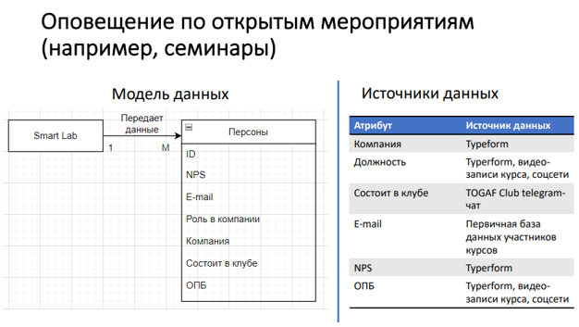

1. Модель и источники данных по направлению «Оповещение по открытым мероприятиям (например, семинары)»

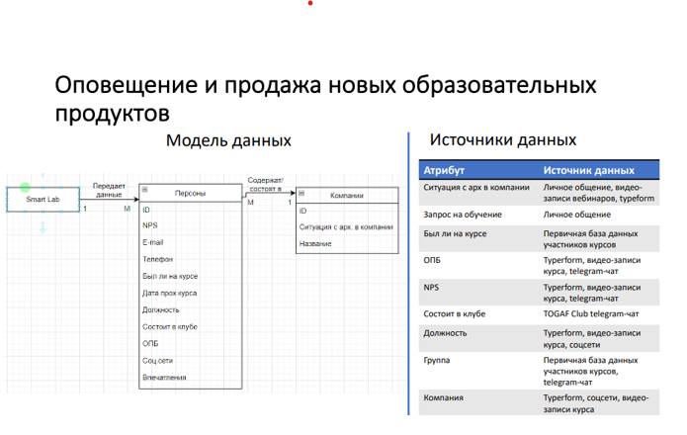

1. Модель и источники данных по направлению «Оповещение и продажа новых образовательных продуктов»

Как можно заметить, модели данных у кейсов «Оповещение и продажа образовательных продуктов» и «Построение и развитие Account Based Marketing» достаточно схожи, однако, хоть на первый взгляд кейс по «Оповещение по открытым мероприятиям (например, семинары)» и отличается от двух предыдущих, но на самом деле он такой же, только не содержит объект «Компания», так как предполагается, что данная рассылка по мероприятиям будет осуществляться без привязки к компании. Соответственно, можно сделать вывод, что мы рассматриваем три одинаковых процесса.

Стоит отметить, что в целом действия в CRM-системе осуществляются с акцентом на «персону», соответственно это ключевой объект. Как упоминалось ранее, необходимо разделять персоны по «источнику появления», а именно по тому, «пришел» этот контакт с образовательного курса или же данный контакт является существующим или потенциальным клиентом компании. В зависимости от этого источника необходимо разделять контакты на группы, что можно сделать с помощью нового атрибута «источник появления», который я предложила добавить в предыдущей главе. Это является достаточно важным с точки зрения следующего:

1. Разная степень взаимодействия

В случае, когда участник закончил образовательный курс, он в целом взаимодействовал с компанией достаточно долго и результат от этого взаимодействия для него очевиден, соответственно, можно обращаться к данной группе контактов к новым предложениям и они не посчитают компанию «навязчивой». В то время, как с существующими контактами взаимодействие могло потерять значимость в силу того, что прошло много времени, а с потенциальными клиентами его вообще не было. В зависимости от это необходимо по-разному подходить к организации коммуникации.

1. Актуальность предложения для контактов

Данную ситуацию нагляднее всего рассмотреть на примере: участникам образовательных групп может быть в целом неактуально получение рассылки по причине того, что они его уже проходили. Определенно это необходимо учитывать для того, чтобы не возникало проблем в общении с контактами.

Поэтому можно сделать вывод, что данные контакты в системе необходимо разделять по ряду причин, указанных выше.

Далее рассмотрим тот факт, что в силу того, что компания Smart Architects достаточно недавно начала использовать систему PlanFix и поэтому не знакома со всеми ее возможностями. По этой же причине у компании не настроены внутренние интеграции, обеспечивающие коммуникацию. В следующей части данной главы рассмотрим примеры интеграций в первую очередь с LinkedIn, который позволит получить актуальную информацию о текущем месте работы контакта, корпоративной почте и его позиции для более точной рассылки, а также рассмотрим интеграцию с самими популярными каналами коммуникации, которые можно настроить внутри веб-сервиса PlanFix.

### 3.2.2 Интеграция системы с LinkedIn

Как обсуждалось ранее, настроить систему PlanFix с LinkedIn было бы достаточно актуальным как минимум касаемо вопроса про текущее место работы контакта и занимаемую позицию. Однако существует ряд трудностей по данной настройке, связанной с тем, что отсутствует встроенная интеграции в системе PlanFix с LinkedIn, а также с тем, что LinkedIn на территории РФ не работает.

Несмотря на обширный список интеграций веб-сервиса PlanFix, среди них нет той, что с LinkedIn. По этой причине нет прямой возможности настроить автоматическое обновления поля с местом работы контакта и должностью с помощью инструментария PlanFix исключительно. Рассмотрим существующие на дынный момент возможности.

***LinkMatch[16]***

Существует достаточно удобный инструмент LinkMatch, который можно настроить в качестве интеграции к PlanFix. Опыт работы с данным инструментом у меня присутствует, однако в этом случае настроена интеграция к CRM-системе Zoho. Рассмотрим мой опыт в качестве примера для обзора данной надстройки.

Эта надстройка устанавливается в браузер и с ее помощью можно вносить данные клиентов из LinkedIn автоматически.

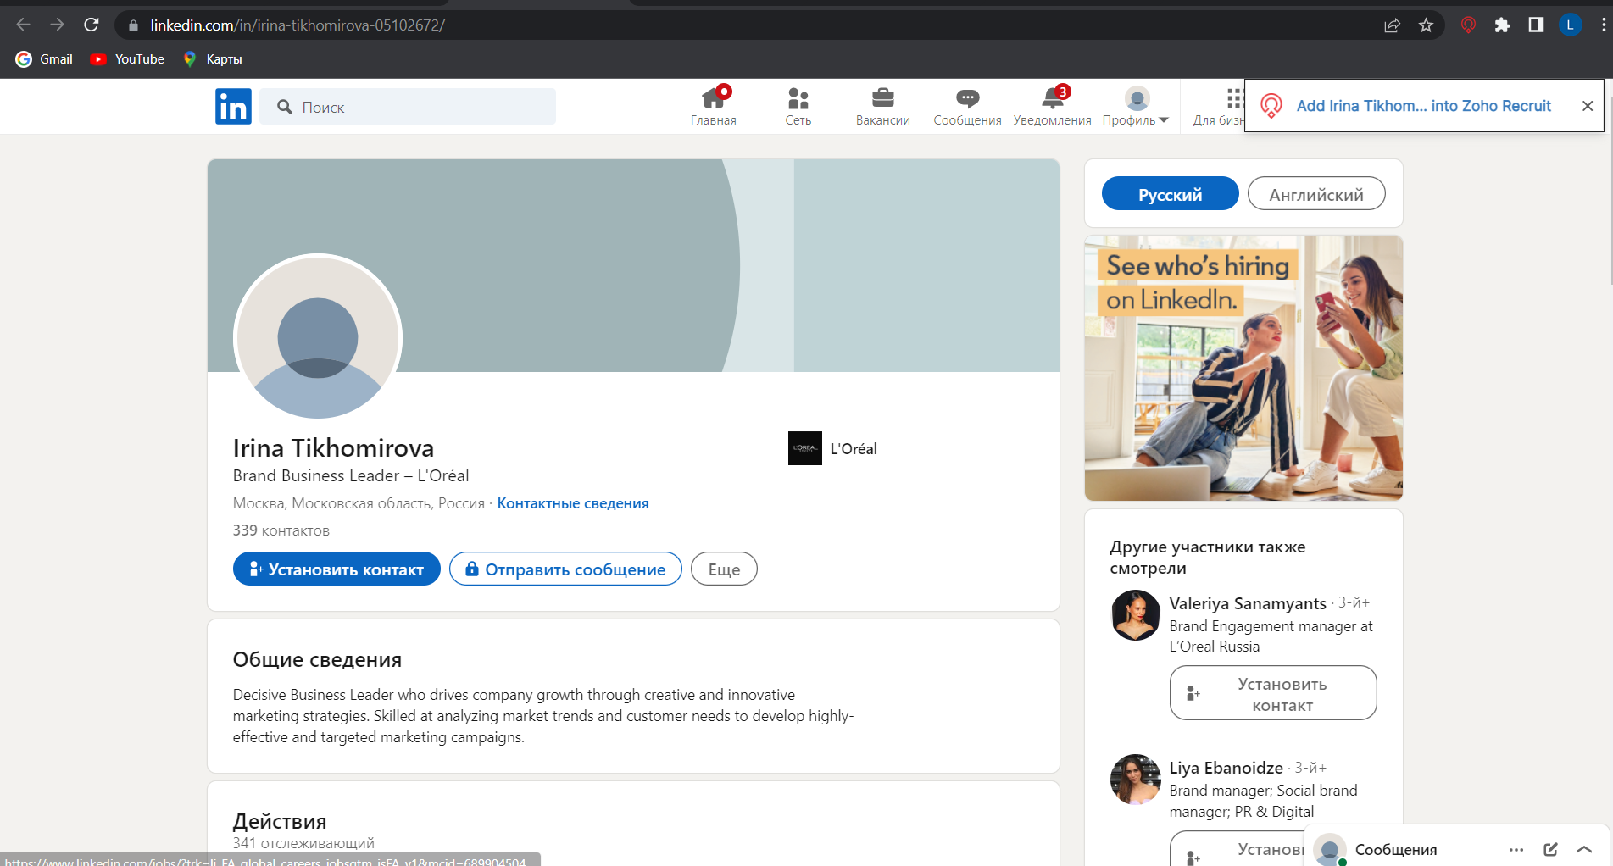

1. Надстройка LinkMatch в браузере

Как можно заметить на рисунке, при загрузке надстройки LinkMatch в браузер, система сама предлагает перенести данные контакта из LinkedIn в CRM-систему. Рассмотрим подробнее, каким образом осуществляется перенос.

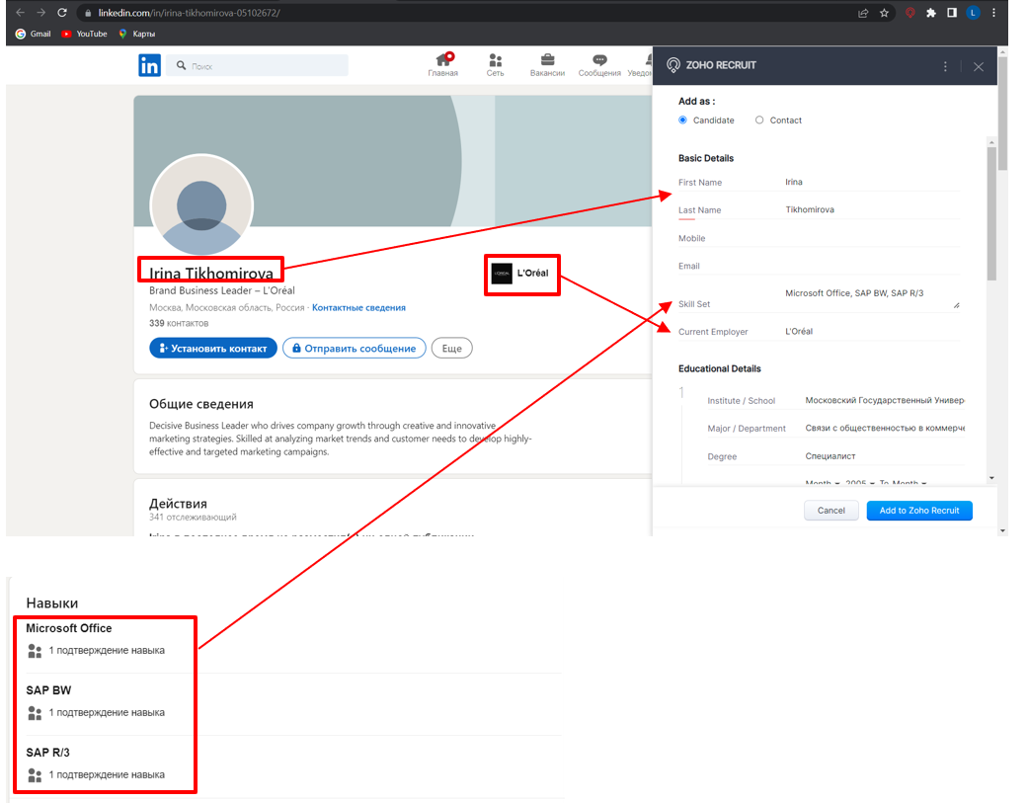

1. Каким образом надстройка LinkMatch считывает данные из LinkedIn

Помимо этого, посте того, как мы «спарсили» контакт, благодаря функционалу системы мы видим, какие контакты занесены, какие нет и какие требуют обновления информации, путем простого нажатия на иконку, может автоматически перейти к карточке клиента и исправить некоторые нюансы.

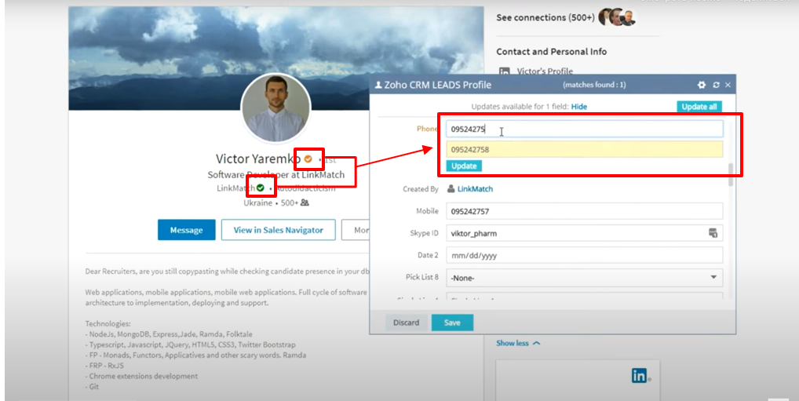

1. Индикаторы, иллюстрирующие внос данных в CRM-систему

Заметно, что LinkMatch является достаточно удобный инструментарием, с помощью которого удобно автоматически переносить данные из LinkedIn, который также позволяет отслеживать актуальность той или иной информации, которая внесена в CRM.

После данного ознакомления с удобством использования данной надстройки можно перейти к более детальному разбору осуществления интеграции с системой PlanFix, а также к последовательности работы с системой в дальнейшем.

LinkMatch предлагает множество интеграций с CRM-системами. В ходе коммуникации с представителями было выяснено, что данную интеграцию можно внедрить в любую систему, в том числе в PlanFix, однако данная CRM-система не является той, взаимодействие с которой осуществляется часто, поэтому ее настраивание будет осуществляться персонализированным образом, который мы рассмотрим далее. После установки предполагается бесплатный пробный период, длительностью до месяца. Так как PlanFix не находится в списке CRM-систем, с которыми чаще всего настраивают подобную интеграцию, существует ряд некоторых сложностей по установке. В связи с этим необходимо было осуществить контакт с поддержкой и уточнить возможность интеграции надстройки Linkmatch с системой PlanFix, а также уточнить нюансы по установки.

***Настройка интеграции Planfix и Linkmatch[17]***

Как говорилось ранее, LinkMatch и PlanFix не имеют встроенной интеграции между собой, соответственно, необходимо уточнять возможность взаимодействия данных сервисов. После запроса информации у поддержки LinkMatch по данному вопросу был получен ответ, что у сервиса нет партнерства с PlanFix, поэтому единственный вариант для скачивания данного сервиса в нашем случае – версия для CSV и Excel выгрузки. Рассмотрим последовательность действий по установке.

Для начала необходимо перейти на официальный сайт Linkmatch и перейти в раздел «Linkmatch for CSV and Excel».

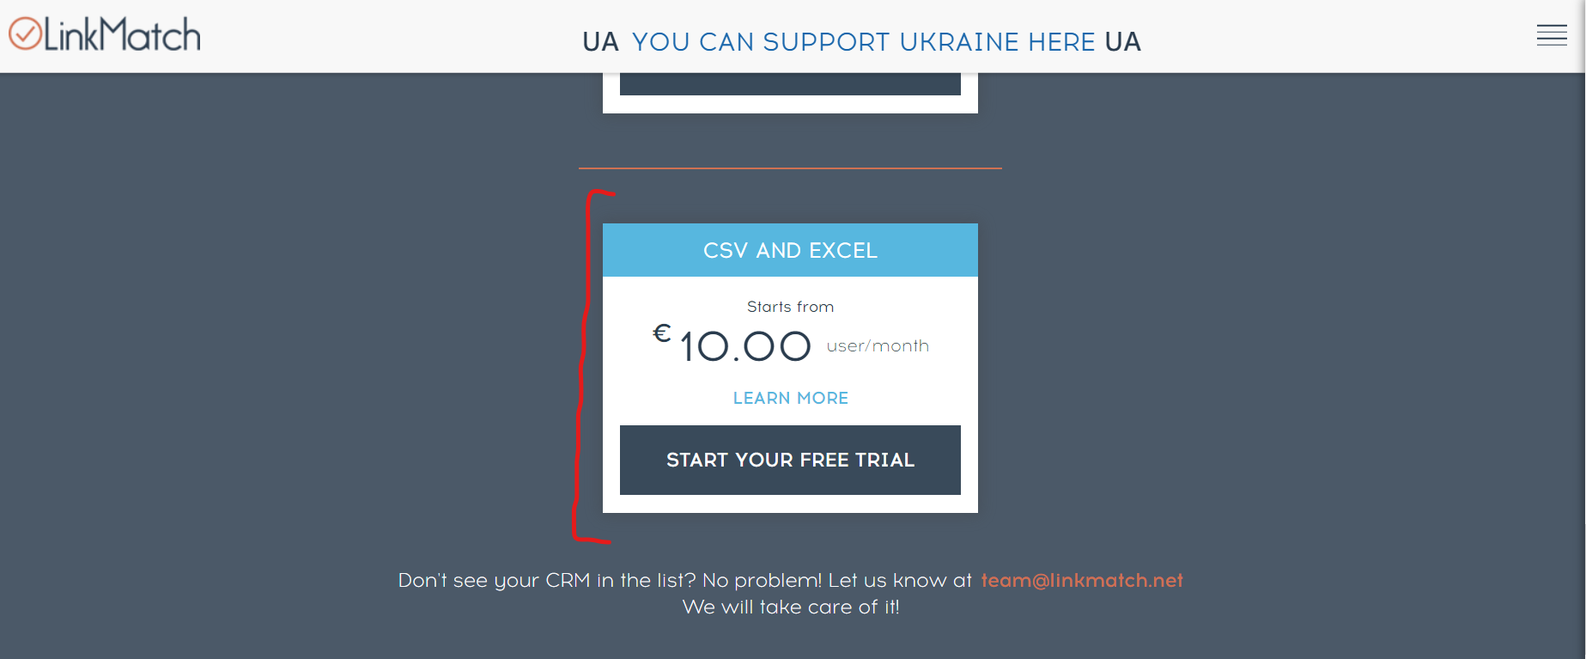

1. Переход на сайте Linkmatch в раздел «Linkmatch for CSV and Excel»

Далее, при нажатии «Start your free trial» осуществляется переход в интернет-магазин Chrome, в котором необходимо установить данное расширение.

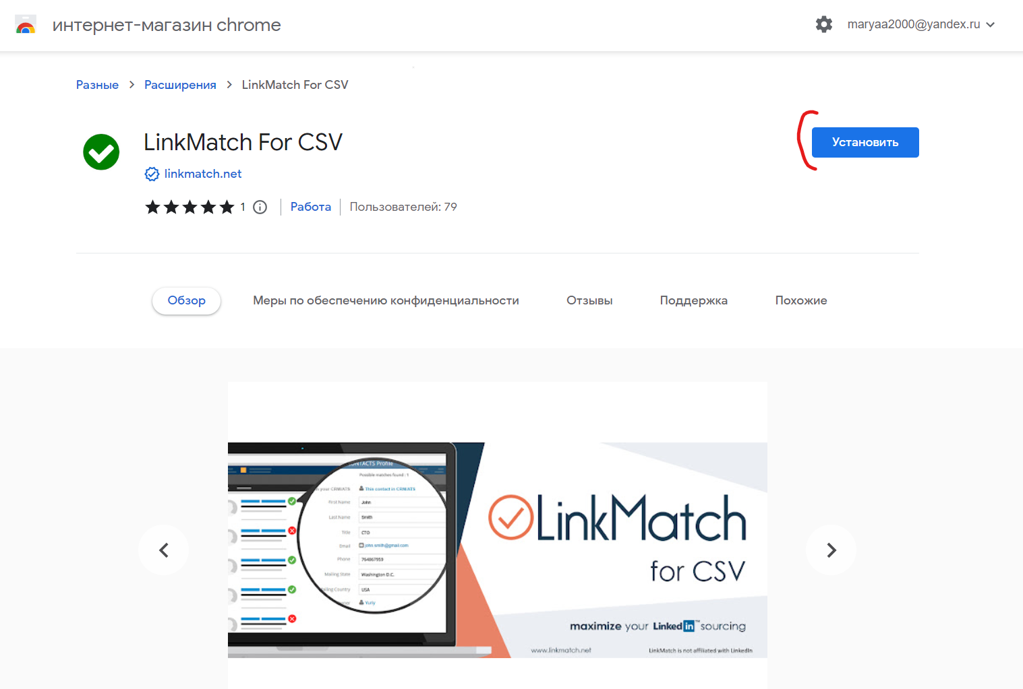

1. Установка расширения Linkmatch

После установки необходимо зарегистрироваться в системе, введя e-mail адрес и пароль.

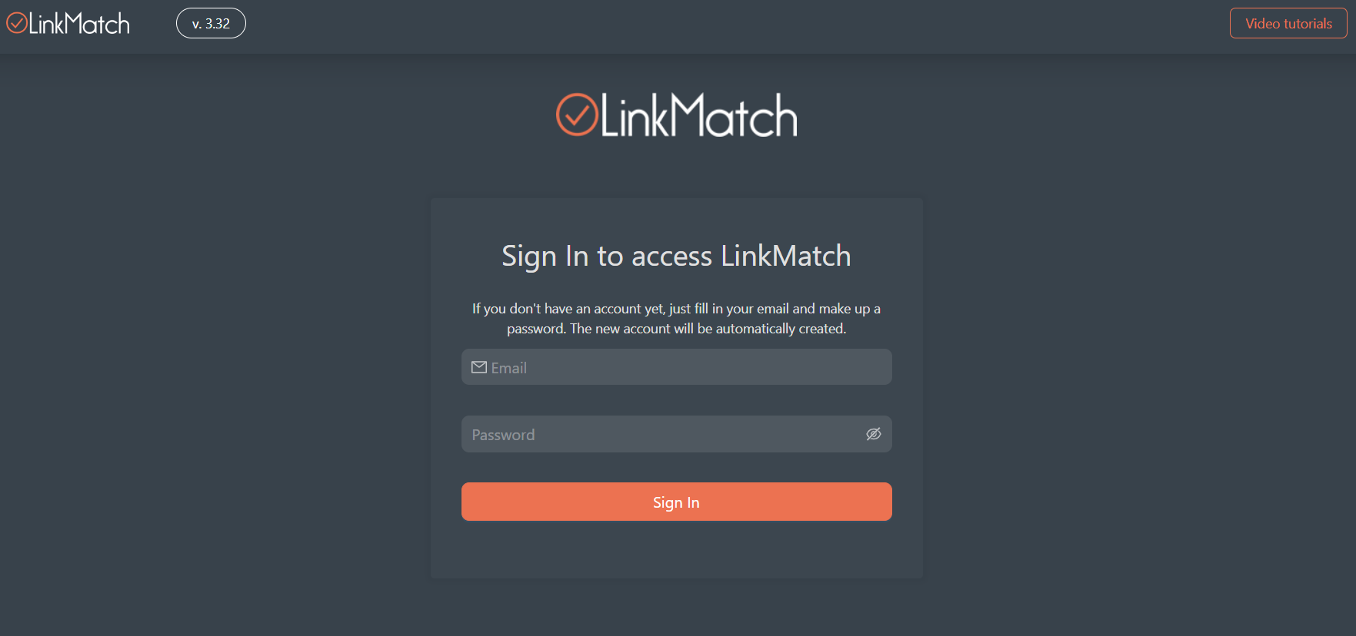

1. Регистрация в системе Linkmatch

После регистрации мы видим следующее окно. Важным моментом является то, что LinkedIn не работает на территории России, поэтому предварительно необходимо включать VPN для того, чтобы работать с данным сайтом. В появившемся окне можно вносить контакты в таблицу для экспорта двумя способами. Первых из них – использовать кнопку «parse from URLs».

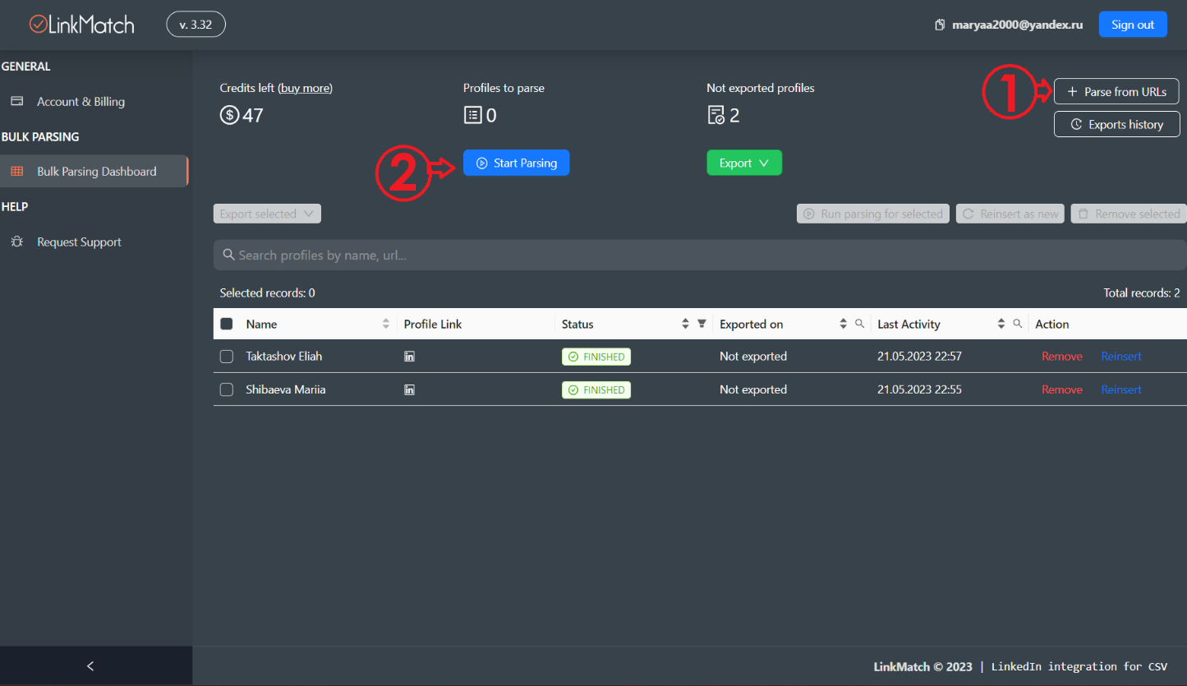

1. Активное окно Linkmatch

Открывается соответствующие поле, куда вноситься ссылка на профиль клиента.

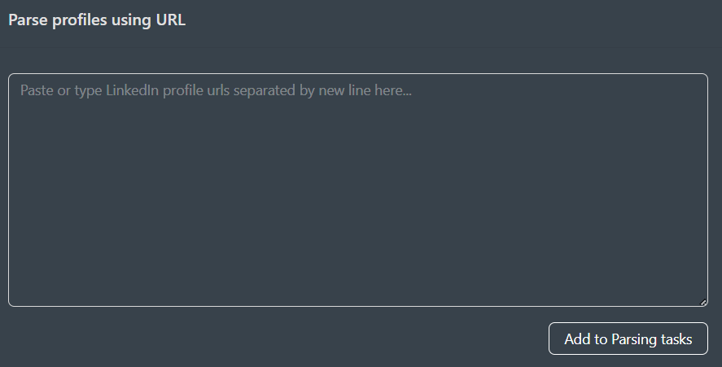

1. Окно для вставки URL на профиль клиента в LinkedIn

Вторым способом является использование кнопки «Start parsing». После нажатия открывается новое окно браузера с LinkedIn, в котором мы заходим в профили интересных нам людей (или осуществляет поиск). Заходя в профиль клиента, мы видим следующее: имеются две опции: «Parse now», при помощи которой в систему сразу занесется данный контакт, и «Add to queue», при которой контакт будет стоять в очереди и потом «спарсится». Стоит отметить, что система быстрее работает при нажатии первой кнопки.

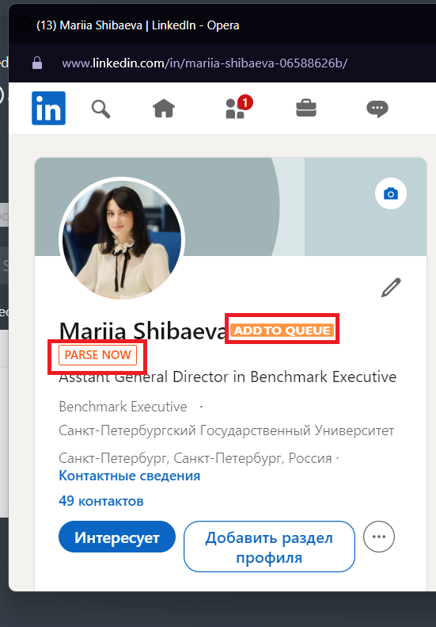

1. Профиль клиента в LinkedIn

После этого контакт попадает в таблицу для экспорта. И имеют статус «Finished», что значит, что система проанализировала профиль и взяла всю необходимую информацию из профиля.

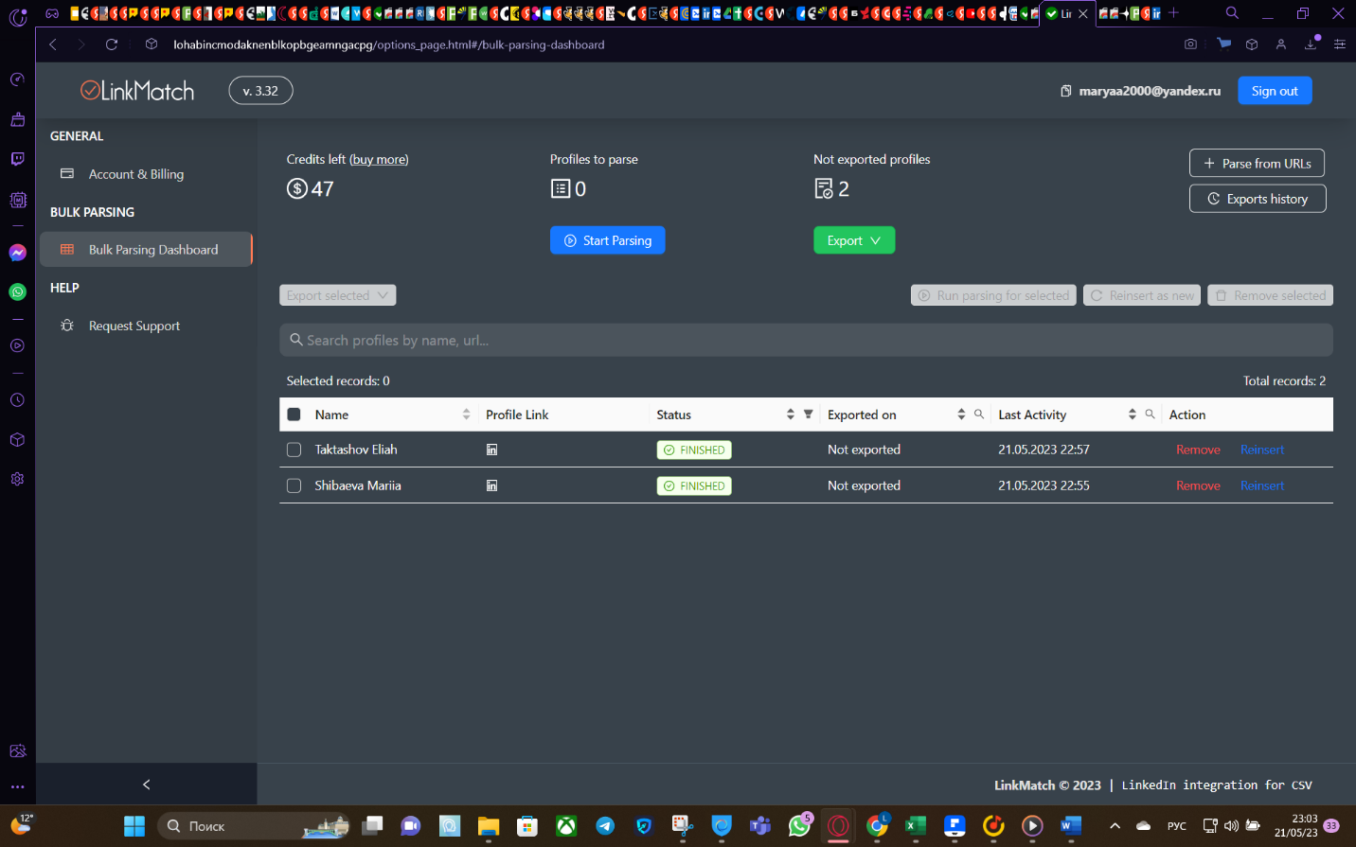

1. Результаты вноса данных контакта в таблицу для экспорта

Соответственно далее осуществляется экспорт файла с контактами и подключение его к системе PlanFix.

Содержимое в выгрузке может содержать такие данные, которые просто невозможно использовать для осуществления маркетинговой коммуникации с клиентом. К примеру, имя может быть занесено следующим образом:

1. Пример неправильного счета данных из LinkedIn

|  |  |
| --- | --- |
| First Name | Last Name |
| Julia Ivanova |  |
| Julia I |  |
| julia | Ivanova |
| Julia | Ivanova |

Такая проблема может касаться многих полей, значение которых необходимо для осуществления рассылки писем, а также по которым будут сегментироваться контакты. Поэтому особенно важно просматривать выгрузку на наличие подобных записей, чтобы в последствии не было недоразумений.

Стоит отметить, что в выгрузке могут присутствовать контакты, которые уже существуют в базе CRM. Чтобы данные не повторялись необходимо внутри системы настроить функцию идентификации дубликатов по одному из полей в системе. По имени настраивать не имеет смысла в силу того, что часто встречаются схожесть имени, поэтому данную фильтрацию можно настроить с помощью e-mail адреса, однако не всегда (даже в основном) адрес имеется в LinkedIn, поэтому этот раздел может быть пустым. Поэтому проверку на дубликаты можно настроить через поле «LinkedIn» или по ID контакта, который имеет уникальный номер, в таком случае не будет меньше накладок.

Стоит отметить, что выгрузка данных, ее просмотр и чистка не являются автоматизированными. Необходим сотрудник, который будет этим заниматься, соответственно это потребует значительных затрат для компании. Полностью данный процесс автоматизировать не получиться, но в дальнейшем это может указать на причины, в связи с которыми рассылка не дошла до адресата, что мы подробнее рассмотрим далее.

### 3.2.3 Интеграция системы PlanFix с Telegram

Особой актуальностью стоит отметить интеграцию PlanFix c Telegram в силу того, что основная коммуникация внутри компании и с клиентами осуществляется посредством данного мессенджера. Для оптимизации процесса коммуникации рассмотрим каким образом можно интегрировать использование мессенджера в работу CRM-системы.

***Использование Telegram для получения уведомлений из PlanFix [18]***

Как упоминалось ранее, Telegram является основным каналом коммуникации внутри команды Smart Architects, именно поэтому настройка получения уведомлений через менеджер является достаточно удобной в силу того, что в последствии компания планирует перевести ведение проектов и назначение на задачи сотрудников через PlanFix, соответственно, пока пользование системой не вошло в привычку сотрудников (в отличии от пользования Telegram), то подобная рассылка будет достаточно актуальной для того, чтобы побудить сотрудников обращаться к системе.

Для того, чтобы настроить направление уведомлений через Telegram каждому сотруднику необходимо выполнить ряд действия:

* Перейти на вкладку «Подписки и уведомления» в профиле сотрудника в окошке с Telegram необходимо активировать, подвинув ползунок в позицию «включено».

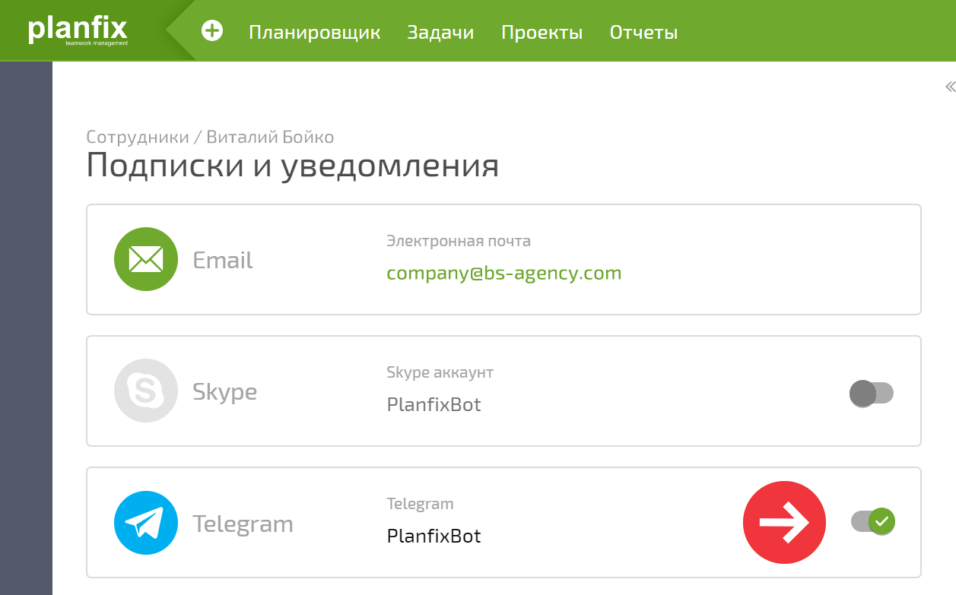

1. Включение Telegram для получения уведомлений из PlanFix

* После включения система автоматически откроет окно бота PlanFix через версию Telegram для десктопа, которая также должна быть предварительно установлена на устройство сотрудника.

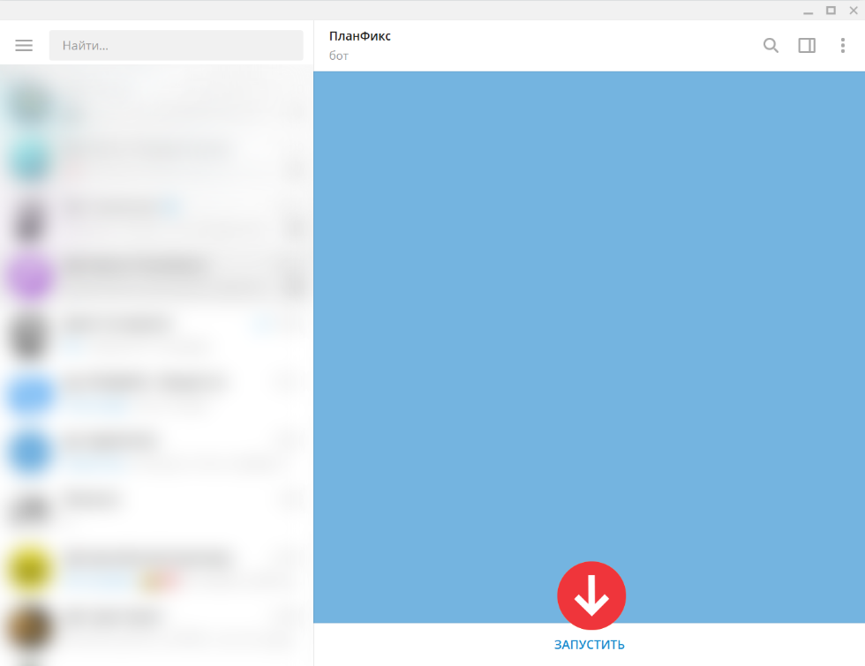

1. Автоматическое перенаправление на бота PlanFix в Telegram

Необходимо будет запустить данного бота, после чего авторизация будет считаться успешно пройденной. Стоит также отметить, что авторизацию необходимо пройти всего единожды для связывания учетной записи в PlanFix с учетной записью в Telegram, нет необходимость повторять данное действие при новой настройке интеграции с мессенджером, про которые будет расписано в последующих пунктах.

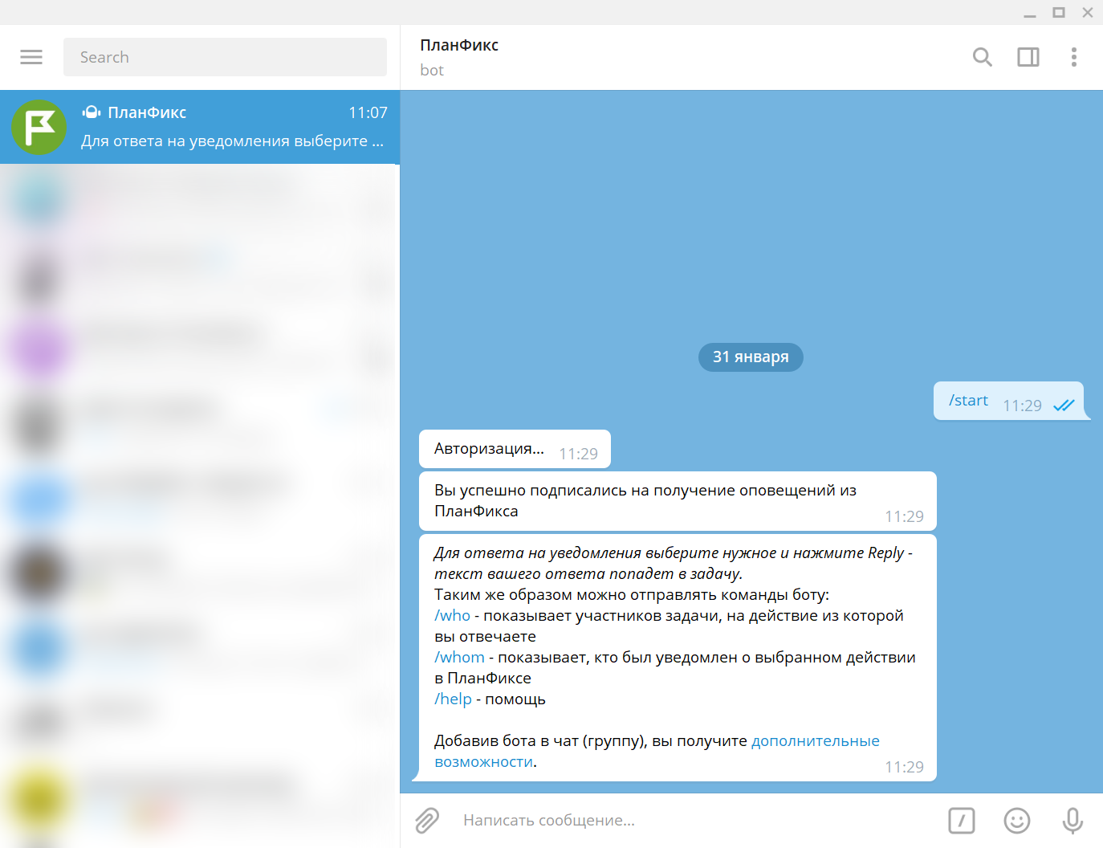

1. Успешное прохождение авторизации через бота PlanFix в Telegram

* После успешной авторизации в системе PlanFix можно настроить, какие уведомления сотрудник хочет получать через Telegram. Для этого надо перейти снова на вкладку «Подписки и уведомления» в профиле сотрудника и нажать на индикатор Telegram для того, чтобы активировать получение уведомлений по советующей тематике.

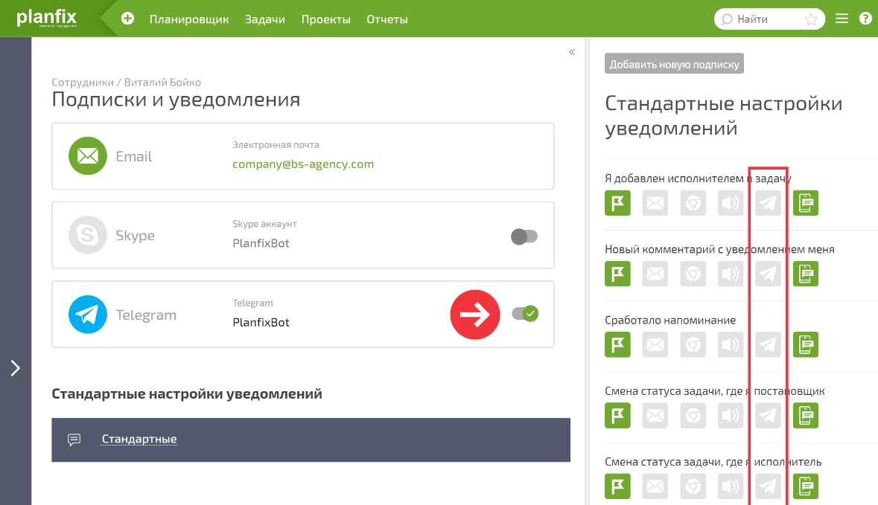

1. Выбор тематики для получения уведомлений через Telegram

Данное направление интеграции позволит постепенно ввести сотрудников в пользование системой, а также позволит вести таск-менеджмент со стороны руководства, отслеживать процесс работы над задачей, ввести аналитику и минимизировать временные затраты в силу того, что можно будет в системе назначить сотрудников на задачу и им автоматически придет уведомление, не надо будет каждому сотруднику сообщать, выполнение какой задачи от него требуется.

***Подключение группы Telegram к PlanFix [19]***

В компании наличествует некоторые группы в Telegram, в которых сотрудники компании делятся информацией. Так как компания в последующем планирует перевести все процессы в систему PlanFix, достаточно удобным может является получение уведомлений сообщений из групп в Telegram и, более того, возможность отвечать на них через систему, не переходя в приложение.

Для настройки необходимо:

* Проверить наличие авторизации и настроить ее, в случае отсутствия.

Каждый участник чата должен убедиться в том, что он автоматизирован. Только в таком случае его сообщения будут конвертироваться в задачи в PlanFix от его имени.

* Добавить в группу бота PlanFix.

Бот PlanFix является связующим звеном между системой PlanFix и Telegram соответственно. Он позволяет передавать информацию из чата в Telegram, формирую из этого задачу в PlanFix, а также и в обратном направлении – транслировать задачи из PlanFix в чате Telegram.

Добавление бота осуществляется достаточно простым образом, как и добавление обычного участника через настройки группы.

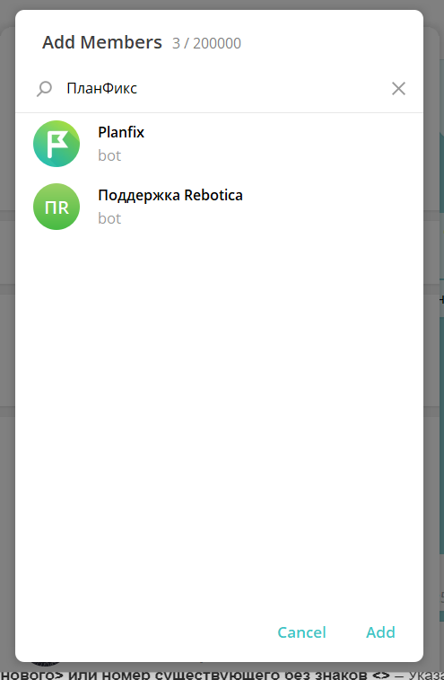

1. Добавление бота PlanFix в группу Telegram

Существует ряд команд, которые можно использовать как сигналы боту о совершении соответствующих действий. Команды представлены в таблице:

1. Команды для бота в Telegram[20]

|  |  |
| --- | --- |
| Команда | Что делает |
| /task <Название новой задачи> или номер существующей без знаков <> | Привязывает новую или существующую задачу под указанным номером к чату. После данной интеграции новые сообщения по задаче, будут транслироваться в чат, а сообщения из чата будут фиксироваться в задаче в системе. |
| /project <Название нового проекта> или номер существующего без знаков <> | Указывает в каком проекте (новом или существующем) создавать новые задачи. |
| /find <текст запроса> | Находит проекты или задачи по тексту запроса. Идентифицированные задачи или проекты будут выставлен списком с их номерами, что позволяет отыскать указанный номер в системе и привязать к нему чат. |
| /suspend | Дает информацию по чату, а именно к какому проекту/задаче он привязан и включена ли трансляция из чата в задачу в системе. |
| /changeaccount | Позволяет менять аккаунты, если подписка на уведомления активирована для обоих их них. |
| /endtask | Отмена присоединения чата к задаче. |
| /endproject | Отмена присоединения чата к проекту. |

Важным моментом является то, что уведомления о новых комментариях, добавленных в группе телеграмм, получают исполнители, которые назначены на привязанную задачу. Уведомить других лиц, присутствующих в задаче (постановщика, участника и т.п.), можно упомянув участника через знак @ в сообщении (@имя_участника).

Стоит также обозначить некоторые нюансы по работе бота в группе Telegram

* После того, как чат привязан к конкретной задаче с помощью соответствующей команды, в PlanFix транслируются любые сообщения из чата до тех пор, пока привязка чата не завершится с помощью команды.
* Сообщения сотрудников, которые не привязаны к задаче в PlanFix, транслироваться в систему не будут.
* Чат можно привязывать не только к задачам, но и к проектам, что позволит создавать задачи. Однако сообщение из чата могут транслироваться в системе только в том случае, если к чату привязана конкретная задача. То есть, сообщение не транслируются применительно к проекту в целом, только к конкретным задачам.
* Бот транслирует в систему не только текстовые сообщения, но также и фотографии, документы и голосовые сообщения в том числе.
* Можно также составлять собственные команды для Telegram-бота при помощи автоматической интеграции[21]. Система анализирует текст сообщение, из текста выявляется составленная сотрудником команда и выполняется то действие, которое под нее заложено. Для составление автоматического сценария необходимо перейти в раздел «управление аккаунтом» и выбрать «Процессы задач».

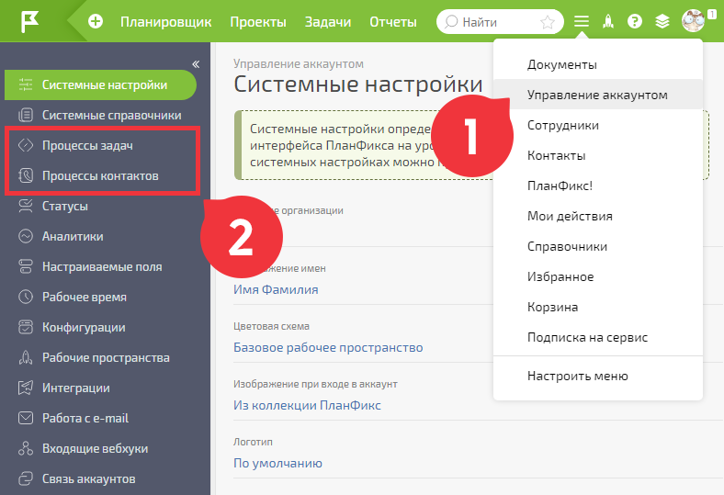

1. Переход в «Процессы задач» для создания автоматического сценария

В данном разделе необходимо создать новый сценарий, нажав на кнопку «Новый сценарий».

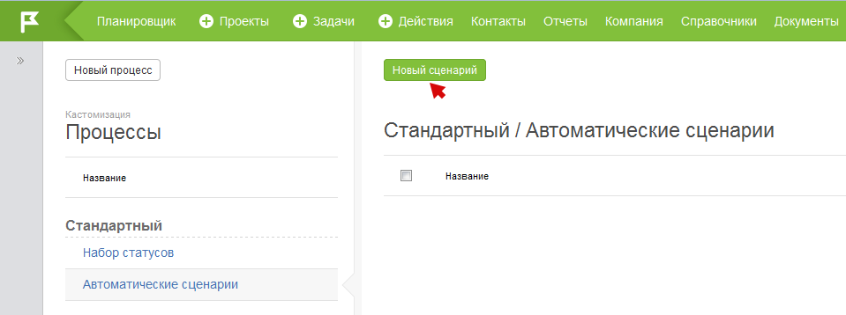

1. Создание нового сценария

Далее появляется поле, в которое заносится вся необходимая информация для создания автоматизированного сценария.

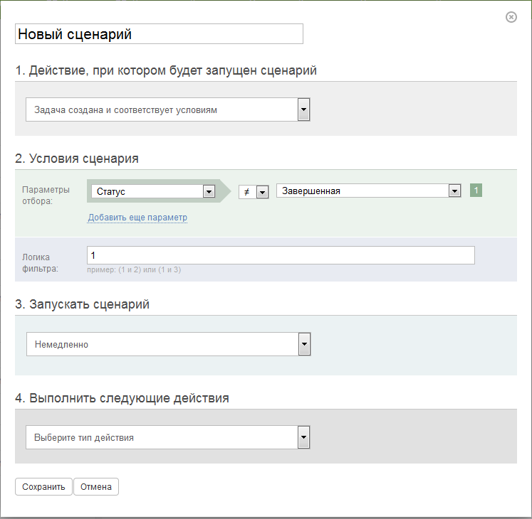

1. Окно для создание автоматизированного сценария

Данная интеграция имеет место быть в силу того, что все обсуждения будут добавляться в систему автоматически. То есть выгода состоит в том, что, в первую очередь, переписка в чате, а точнее ее ключевые моменты, будут без временных затрат занесены в систему, что оптимизирует работу над задачей, а также прямо в процессе обсуждения можно автоматически составлять задачи при работе с проектом, и при этом не осуществляя дополнительных действий по переносу информации в систему, все делается автоматически. Также стоит отметить, что у Smart Architects имеется чат Togaf, соответственно, команда может переносить ключевые моменты по переписке в данном чате в систему PlanFix, а также разработать специальные команды, которые помогут, к примеру, переносить данные из чата в атрибуты, так как данный час служит источником данных для таких атрибутов, как «Состоит в клубе» и «Дата сертификации».

***Работа с ботом PlanFix для Telegram [22]***

Для Smart Architects достаточно актуальным может служить создание собственного чат-бота в Telegram. В компании представлена такая услуга как «Предоставление образовательных курсов». Заявку на данный курс оставляют на сайте компании. Удобство создания чат-бота Telegram через систему PlanFix заключается в том, что это позволяет обрабатывать входящие запросы от клиентов как задачи PlanFix.

Рассмотрим процесс создания чат-бота:

* Для начала необходимо перейти по [ссылке](https://telegram.me/botfather), предоставленной на сайте PlanFix, которая направляет на бота-конструктора.

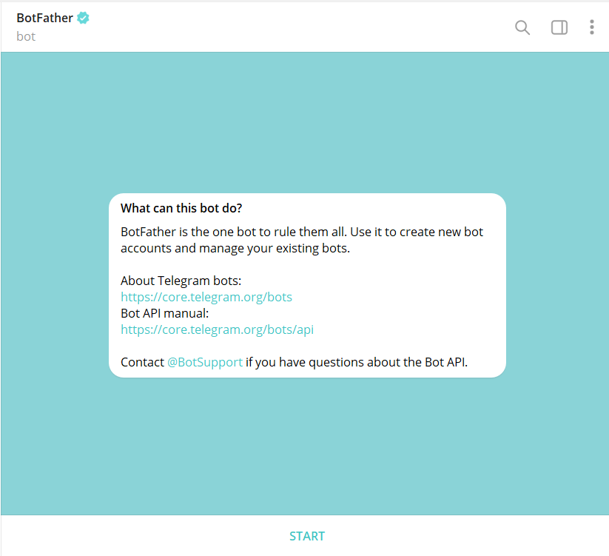

1. Бот-конструктор в Telegram

В появившемся окне необходимо нажать кнопку «Start», после чего бот-конструктор пришлет список команд.

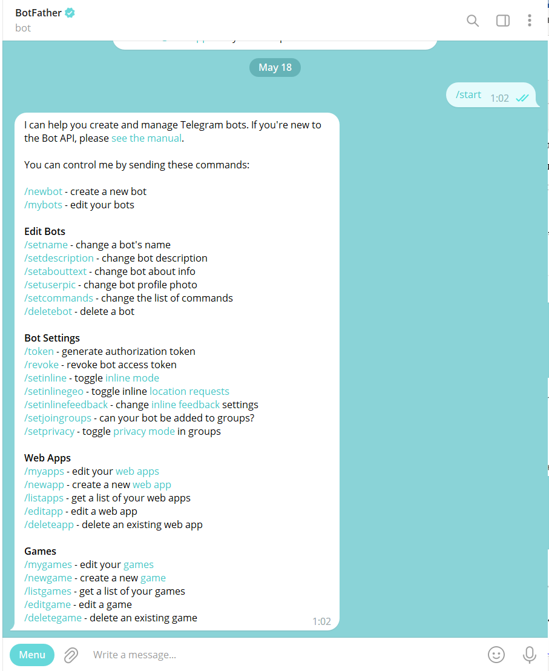

1. Команды от бота-конструктора

* Из всего перечня нас интересует команда, позволяющая создать нового бота /newbot. Далее необходимо будет задать имя для чат-бота. Важным моментом является то, что название необходимо связать с названием организации, а заканчиваться оно должно обязательно на bot, этого требует данный конструктор. После выполнения этих действий система выдаст следующего рода сообщение:

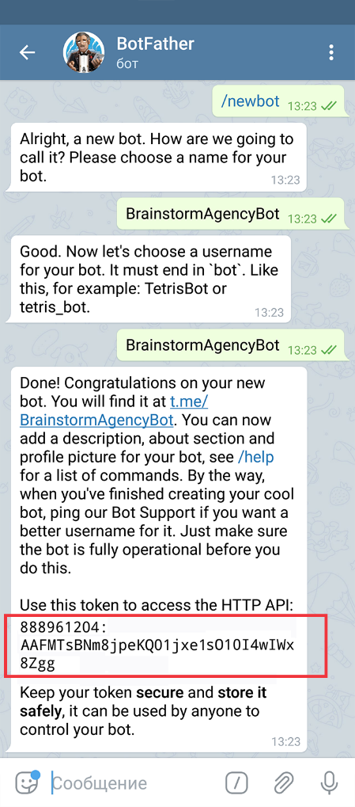

1. Сообщение от бота-конструктора о создании чат-бота компании

* После необходимо будет подключить созданного бота в PlanFix. Для этого надо перейти в PlanFix в раздел «Управление аккаунтом», далее «Интеграции», «Мессенджеры», «Telegram» и нажать на кнопку «Добавить бота».

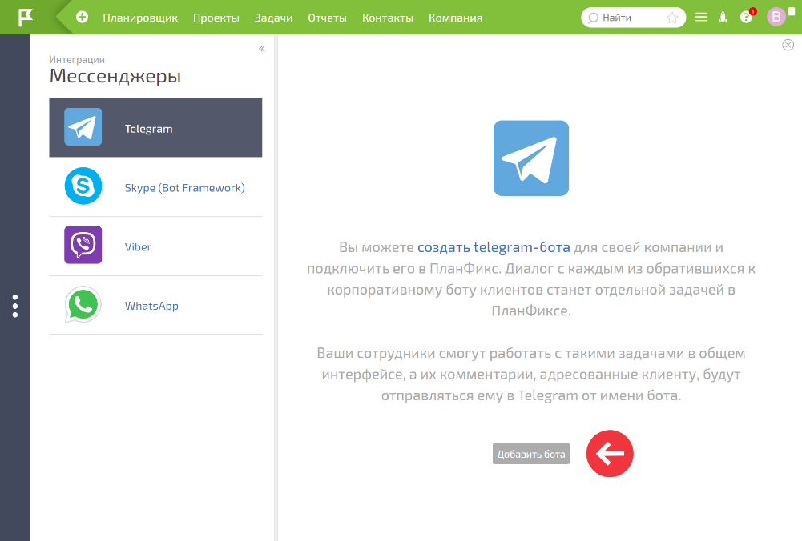

1. Добавление чат-бота в PlanFix

Появится следующее окно, в которое необходимо будет внести название бота, которое мы задали при его создании в боте-конструкторе, ключ, выделенный красной рамкой на рисунке 34. Также необходимо добавить информацию о том, по какому шаблону будет создаваться новая задача в системе по запросу через бот, то есть как сообщение в боте будет переходить в задачу в PlanFix и тоже самое, касаемо создания нового контакта (который обратился через бота к компании), который также будет фиксироваться в системе. Помимо этого, важно подключать сотрудников компании, которые будут уведомлены о появлении запроса через бота и которые будут подключены к общению с клиентом.

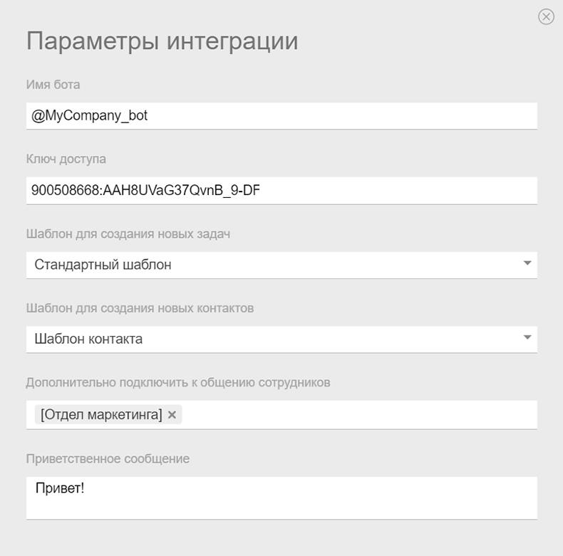

1. Добавление информации о созданном боте в PlanFix

Важным моментом является нюанс по опции интеграции по составлению задачи. По умолчанию система будет создавать задачу при отсутствии активных задач общения с данным клиентом (то есть предыдущее общение имеет статус «завершен», «не активен» или вовсе удалена), в ином случае, все сообщения от клиента будут попадать под одну задачу, не ориентируясь на ее статус.

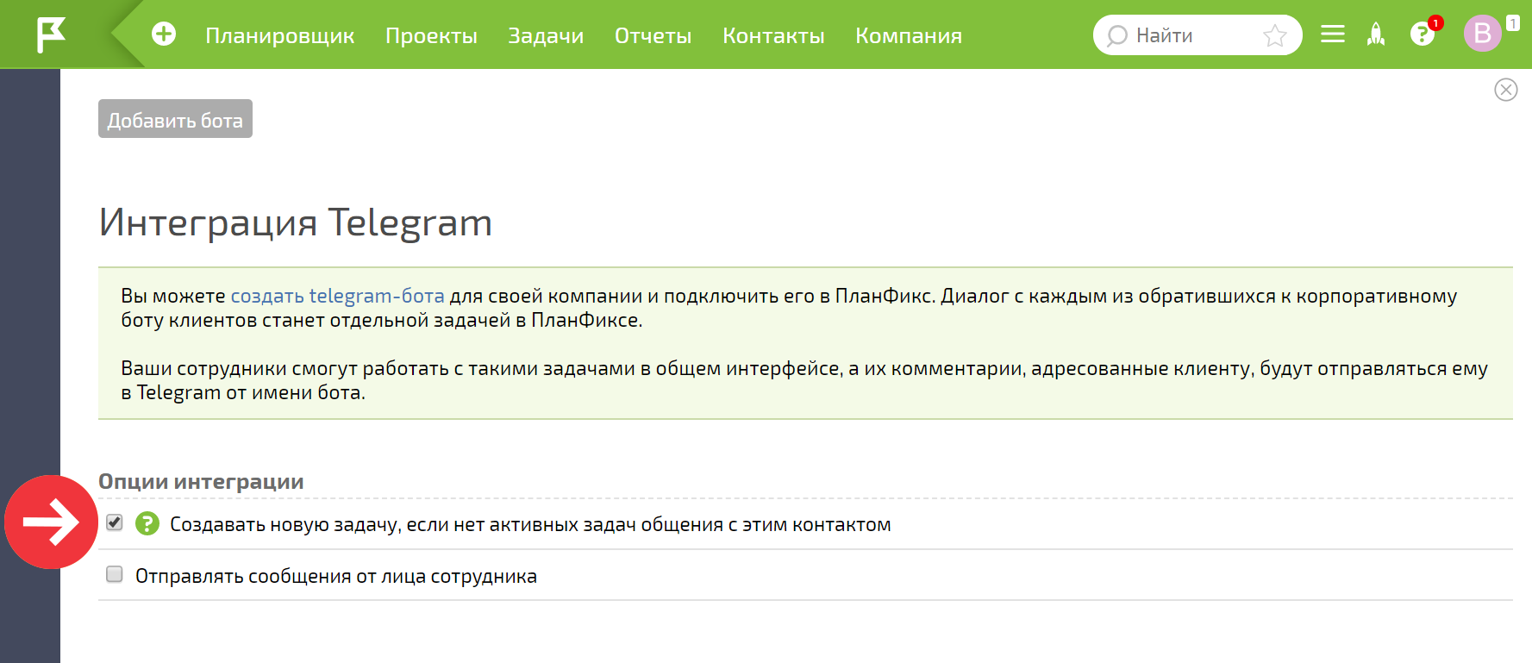

1. Опция по созданию задачи в зависимости от ее статуса

Вся переписка фиксируется под задачу и в случае, есть в системе стоит опция, создающая задачу в зависимости от ее статуса, то система автоматически высылает историю предыдущего взаимодействия с данным контактом.

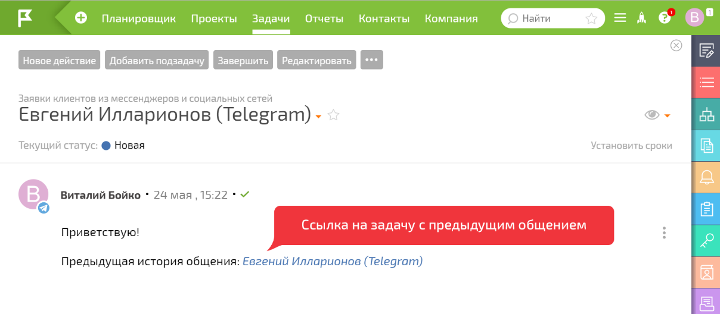

1. Ссылка на предыдущее взаимодействие с контактом

Стоит также отметить момент, что в случае, когда клиент пишет компании через бот, то ссылка на его аккаунт в Telegram (а именно в диалоговое окно), автоматически добавляется в карточку клиента в системе PlanFix. Однако стоит учитывать, что это возможно только в том случае, если у данного контакта позволяют настройки приватности получить эти данные.

Создание бота является достаточно удобным инструментом в силу того, что все входящие запросы от клиентов попадают в систему, сохраняется история взаимодействия с этим клиентом и данные по клиенту также попадают в систему.

***Добавление контактов через бот для Telegram [23]***

У каждого из представителей компании на данный момент существует некоторый список контактов, с которыми велось или ведется взаимодействие с клиентом. Стандартный бот PlanFix имеет функционал, с помощью которого очень быстрым способом можно добавить контакт из телефонной книжки смартфона конкретного предстателя компании, путем простой отправки контакта в чат-бот, который сможет создать новый контакт, а в случае наличия данного контакта направить ссылку на карточку клиента.

### 3.2.4 Интеграция с сервисами e-mail рассылки

Как описывалось ранее, основной фокус данной работы направлен на осуществление настройки автоматизированной рассылки по маркетингу и по образовательным курсам. Рассмотрим подробнее данный бизнес- процесс.

Система PlanFix предлагает интеграцию с несколькими сервисами, через которые можно настроить e-mail рассылку, однако, в силу политических событий в стране, многие сервисы прекратили работу в России, поэтому полностью использовать возможности интеграций PlanFix, к сожалению, нет возможности. Несмотря на данные трудности на территории России продолжают функционировать некоторые из сервисов e-mail рассылки: Unisender, Yespo и Sendbox. Изучим каждый из данных сервисов и сделаем выводы о том, какой из них является наиболее подходящим для компании Smart Architects.

***Unisender [24]***

Является самым часто используемым сервисом для CRM и e-mail маркетинга [25]. На данный момент услугами данного сервиса пользуются большое количество крупных российских компаний в различных сферах. Рассмотрим функциональные возможности сервиса. Несмотря на то, что у сервиса есть большой набор сервисов, анализ и описание будет проводится на основе основного функционала системы – e-mail рассылка. Также система предлагает возможность SMS- рассылок. Процесс формирования рассылки осуществляется следующим образом:

1. Создается шаблон письма

Сотрудник компании составляет шаблон письма в зависимости от темы рассылки. Система предлагает большое количество шаблонов писем, а также имеет достаточно удобный сервис онлайн-конструктора писем, в котором в качестве строительных блоков выступают элементы содержимого: кнопки, заголовки, текстовые блоки, иконки и т.д. Можно также осуществить тестовую отправку письма для того, чтобы убедиться в том, что его структура и функционал соответствуют запланированному.

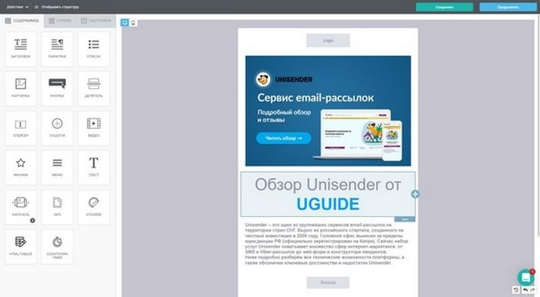

1. Редактор писем Unisender
2. Указывается тема и данные отправителя

В структуре письма можно использовать подстановки, которые представляют из себя специальные элементы, в которые будет добавляться информация из базы данных.

1. Выбираются получатели из списка контактов.
2. Инициируется отправка рассылки.

Unisender имеет возможность осуществлять как мгновенную рассылку, так отложенную и персонализированную рассылку. К примеру, можно персонализировать отправку с привязкой к часовому поясу, чтобы письмо отправилось в наиболее подходящее время и т.д.

1. Просмотр статистики по рассылке

Одним из удобных возможностей системы является то, что она предлагает просматривать статистику по отправленным, полученным и неоткрытым письмам. Так можно просматривать и делать выводы по причинам, в связи с которыми письмо не было получено получателем.

Рассмотрим ценовую политику по данному направлению. Существует два варианты подписки: в зависимости от размера базы клиентов и от количества писем.

* От размера базы клиентов

1. **Лайт** – стоимость в месяц составляет от 800 рублей (при оплате за год стоимость сокращается на 30% и составит 6 720 рублей, соответственно, от 560 рублей в месяц), цена разнится от количества контактов в базе, минимально база должна содержать 500 контактов. В отличии от бесплатной версии количество писем неограниченно и добавляются важные возможности: A/B-тестирование и сегментация.
2. **Стандарт** – стоимость в месяц составляет от 1 200 рублей в месяц (при оплате за год стоимость сокращается на 30% и составит 10 080 рублей, соответственно, от 840 рублей в месяц), также как и в тарифе «Лайт» цена зависит от количества контактов. Функционал пополняется встроенными рекомендациями, как поднять показатели и не попасть в спам (антиспам-проверка контента писем, контроль веса письма до отправки, проверка валидности контактов, проверка технических настроек, рекомендации по повышению доставляемости писем, оценка эффективности темы письма).
3. **Премиум** – стоимость в месяц составляет от 17 600 рублей в месяц (при оплате за год стоимость не снижается), к функционалу предыдущего тарифа добавляется помощь в ведении рассылок от экспертов Unisender, поэтому окончательная стоимость и сроки зависят от объема запрашиваемых работ.

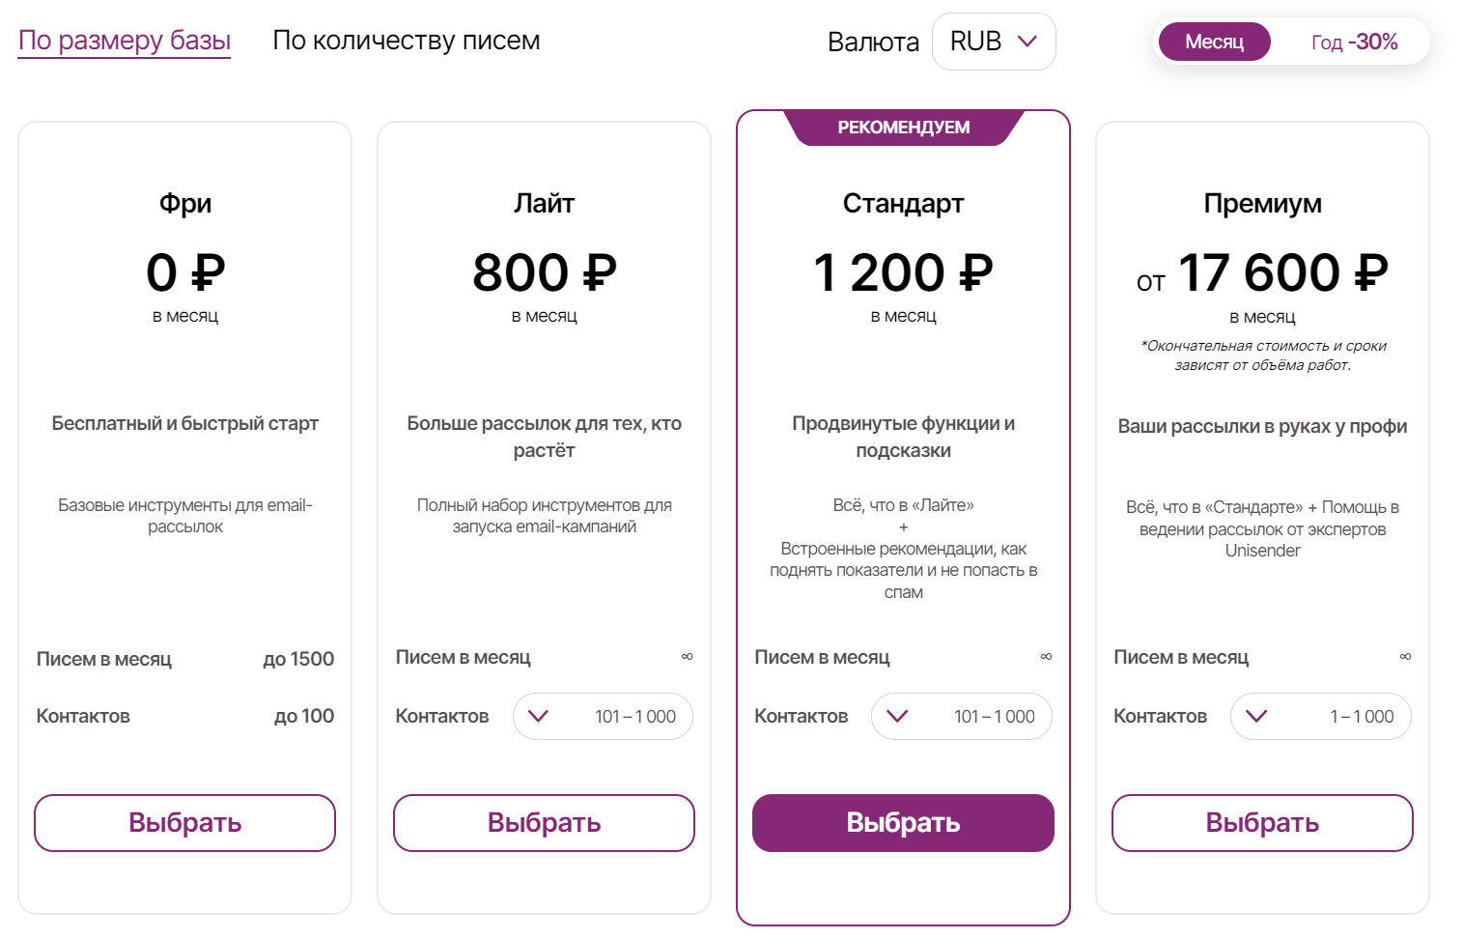

1. Стоимость подключение Unisender по размеру базы клиентов

* От количества писем

1. **Поштучно** – за одно письмо выходит 0.4 рубля.
2. **Оптом** – пакетами с предоплаченным количеством писем на месяц или на год – стоимость стартует от 2 080 рублей (количество писем 1 – 5 000 штук) и заканчивается 69 920 рублей (количество писем 1 500 001 – 2 000 000 штук).

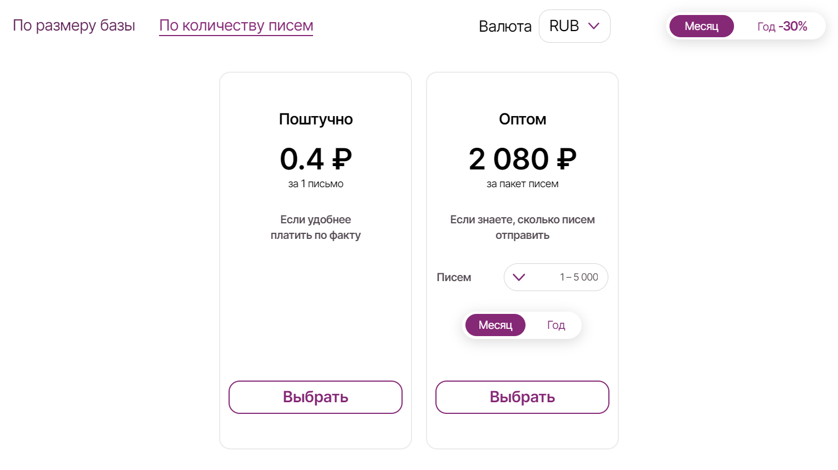

1. Стоимость подключение Unisender по количеству писем

Таким образом, можно сделать вывод о том, что у данного сервиса есть множестве преимуществ, связанных с его основным направлением e-mail рассылок, в связи с чем она настроена на профессиональном уровне и предлагает достаточное количество удобств, среди которых: интуитивно понятная платформа, удобство составление письмо и его персонализации, аналитика по отправленным письмам и множество пакетов подписки, которые определяется на основе запросов компании.

***Yespo [26]***

Данный сервис не обладает такой узнаваемостью и популярностью среди пользователей, как предыдущий, однако обладает также обширным функционалом.

Для настройки системы необходимо:

1. Составить шаблон письма

Как и предыдущая система, Yespo предлагает множество опций по составлению шаблона, предлагая различные интерактивные вложения, анимацию и т.д. Также система умеет сохранять данные шаблоны писем и использовать их далее. Помимо этого, у данного сервиса больше возможностей настроить персонализацию писем.

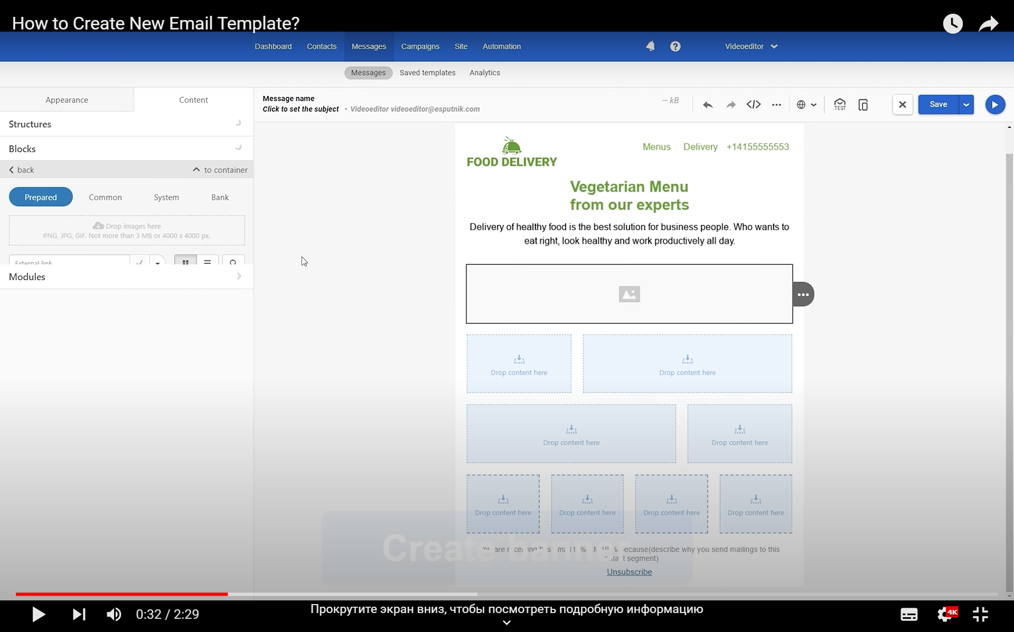

1. Редактор писем в Yespo
2. Подключение базы для рассылки

Осуществляется загрузка базы контактов, по которым осуществляется рассылка писем. Система также предлагает возможность сегментации клиентов для того, чтобы более грамотна настроить рассылку под интересы и потребности контактов указанной группы.

На этом процесс настройки рассылки заканчивается, система не предполагает наличие аналитических инструментов для отслеживания эффективности от e-mail рассылки. Однако у Yespo есть возможность настраивать рассылку по нескольким каналам, не только по почте: SMS и Viber, как у Unisender, а также иные каналы, указанные на рисунке 31, важным является то, что система разрабатывает возможность настраивать рассылку через Telegram, что определенно является преимуществом, так как, как упоминалось ранее, данный мессенджер является основным каналом коммуникаций в компании Smart Architects.

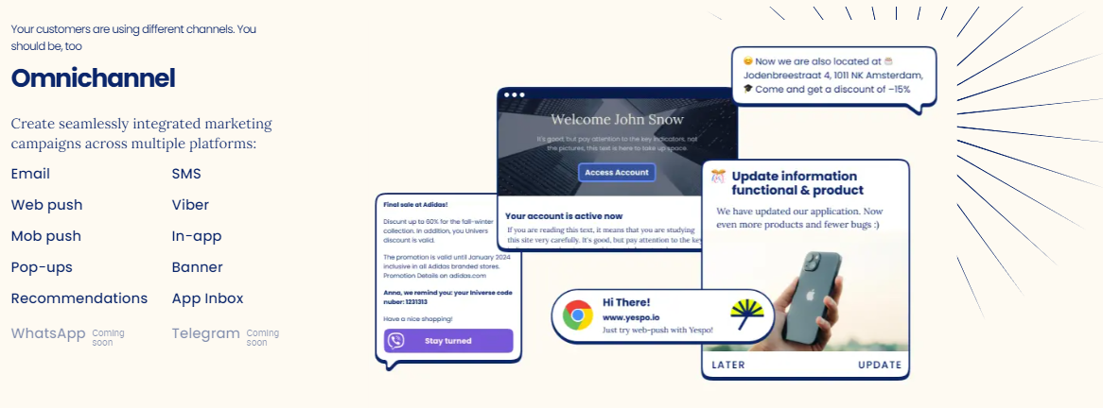

1. Каналы для рассылки через сервис Yespo

Стоит отметить, что данная платформа преимущественно направлена на клиентов из области электронной коммерции, соответственно, преимущества и уникальность сервиса направлена на персонализацию продаж. К примеру, система возвращается к клиенту с информацией об оставленных товаров в корзине и предлагает продолжить покупки, на основе заказов с помощью искусственного интеллекта предлагает похожие товары и т.д.

Рассмотрим стоимость подключения данной системы:

1. **Pay as you go** – стоимость составляет 1.73 евро, что составляет 150,5 рублей за каждые 1 000 писем. В данном тарифе неограниченно количество контактов для рассылки.
2. **Optimal** – стоимость составляется 5 евро в месяц, то есть 435 рублей в месяц за количество контактов от 501 до 1 000, далее стоимость повышается, до 500 контактов можно пользоваться сервисом бесплотно.
3. **Enterprise** – стоимость выставляется по запросу, осуществляется подбор тарифа, основывая на желаниях заказчика.

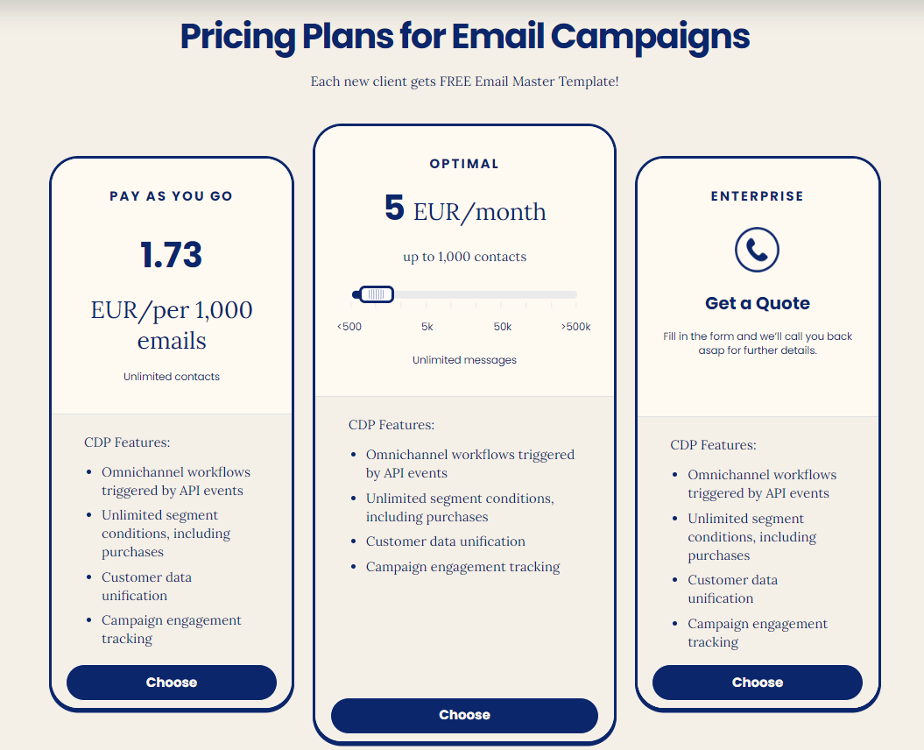

1. Стоимость подключения Yespo

Основываясь на вышесказанном, можно сделать вывод, что платформа не отличается обширным функционалом, по сравнению с конкурентами. Важным моментом является то, что платформа не является удобной для всех сфер деятельности, а также язык сервиса – английский, что также может доставлять некоторые неудобства. Однако у Yespo имеется определяющее преимущество, заключающееся в большем количестве каналов для рассылки, в числе которых имеется Telegram.

***Sendbox***

Данный сервис, как и Unisender, является русским, однако компании реже его используют. Рассмотрим возможности сервиса и настройку рассылки. Сервис является частью инфраструктуры VK WorkSpace, позволяет осуществлять e-mail и SMS, а также сообщения в Viber.

Составление рассылки осуществляется таким же образом, как и в вышеуказанных сервисах.

1. Составляется шаблон письма в конструкторе.

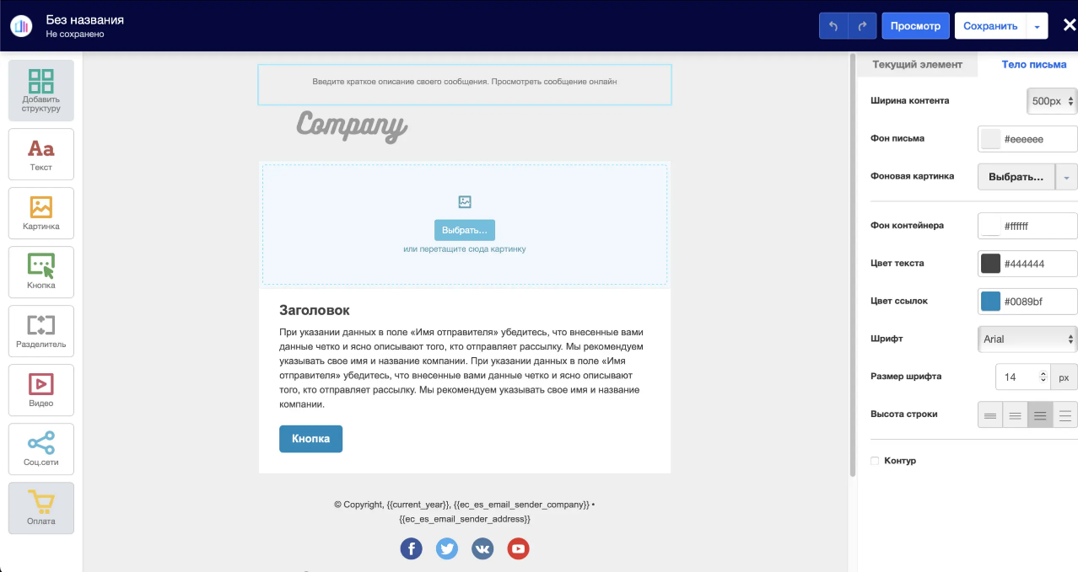

1. Редактор писем SendBox
2. Составляется необходима персонализация писем.
3. Подгружается база клиентов и осуществляется рассылка.

Помимо этого, сервис, как упоминалось ранее, является частью инфо-системы, поэтому предлагает интеграцию с календарем, собраниями и т.д. от VK WorkSpace. Стоит также отметить, что система имеет

1. Детализированную аналитику по эффективности рассылки
2. Форма подписки, при которой клиенты могут сами подписываться на рассылку.

Рассмотрим стоимость подключения:

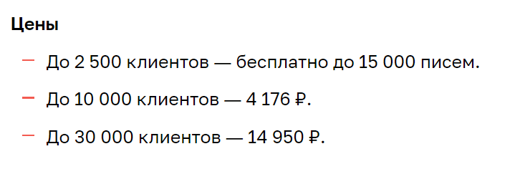

1. Стоимость подключения SendBox

Исходя из вышеописанного и изучения сайта компании можно сделать вывод, что в качестве первого сервиса e-mail рассылок данный сервис является достаточно сложным в том, чтобы разобраться, так как навигация на сайте не является интуитивно понятной. Также в сервисе нет онлайн поддержки, при возникновении трудностей — помощь можно получить только через форму обратной связи службы mail.ru. Также сервис не имеет возможности настраивания внутренней сегментации, соответственно, ее необходимо будет осуществлять в CRM-системе и только потом подгружать.

***Выводы о выборе сервиса***

Основываясь на описании сервисов для рассылки e-mail, можно сделать вывод о том, что наиболее подходящей для Smart Architects является Unisender в силу того, что это русская платформа, соответственно, нет возможной блокировки системы в России. Также Unisender имеет детальную аналитику, которая поможет выявить причини, в связи с которыми рассылка не была настолько эффективной, как должна быть. К сожалению, настроить рассылку через Telegram не позволяет ни один из указанных сервисов, хотя данная возможность была бы очень актуальна для компании (Yespo только анонсировал такую возможность, но пока нет точной информации о том, когда это станет доступным). В качестве первого сервиса данная система является самой удобной потому, что имеет достаточно понятный интерфейс, как отметили многие пользователи, и нет трудностей в том, чтобы разобраться в функционале системе.

***Возможности Unisender для Smart Architects***

Рассмотрим возможности сервиса применительно к компании Smart Architects.

* Персонализация писем

Структуру письма необходимо выстраивать таким образом, чтобы у клиента складывалось впечатление, что данное письмо – не часть рассылки, а специально составленный текст. По этой причине необходимо будет включить поля, в которые будут подставляться значения из базы. Обратимся к use-cases компании Smart Architects. Для направления «образовательные курсы» необходимо рассматривать следующие поля: Имя контакта, место работы контакта, дата прохождения курса. Таким образом можно зайти с того, что клиент ранее взаимодействовал с компанией и предложить ему посетить новый семинар или предложить услуги компании. Для направления «Маркетинг» актуальными будут следующие поля: Имя контакта, место работы контакта. В этом направлении компания должна подробнее себя описывать, чтобы заинтересовать клиента в взаимодействии, поэтому структура письма будет выглядеть иным образом. Вероятность того, что контакт прочитает персонализированное письмо повышается при большей персонализации рассылки.

* Сегментация

Как упоминало ранее, в рассматриваемых use-cases очень важно оценивать степень взаимодействия с клиентов, источник появления в системе данного клиента, что сориентирует по актуальности выстраиваемого предложения для данного клиента. В случае компании Smart Architects, необходимо осуществлять сегментацию контактов для более точной рассылки. К примеру, составляется письмо с приглашением на образовательный курс. Есть участники, которые уже проходили ранее курс, соответственно, необходимо убирать из базы контактов для того, чтобы наиболее точно настроить рассылку и не потерять клиентов.

* Аналитика

В сервисе Unisender есть возможность просматривать статистику по отправленным, полученным и неоткрытым письмам, что позволит идентифицировать причины, по которым клиенты не открывают письма и выстраивать дальнейшую коммуникацию по-другому. К примеру, так как в карточке клиента в основном указывается корпоративная почта и в случае смены рабочего места клиентом почта, соответственно, становится недействительной. Таким образом можно отследить данный момент и, в случае установки интеграции с LinkMatch, обновлять данную информацию с помощью данного сервиса, выявляя несоответствия с LinkedIn с помощью индикаторов.

Описанные возможности системы являются достаточно сильным преимуществом, с помощью компания Smart Architects сможет выстраивать грамотное взаимодействие с клиентской базой, оправляя письма, основываясь на различных персонализированных факторах.

***Настройка интеграции Planfix и Unisender [27]***

Для того, чтобы настроить интеграцию сервиса e-mail рассылки необходимо перейти в «Управление аккаунтом» / «Интеграции» / «Интеграции с сервисами почтовых рассылок».

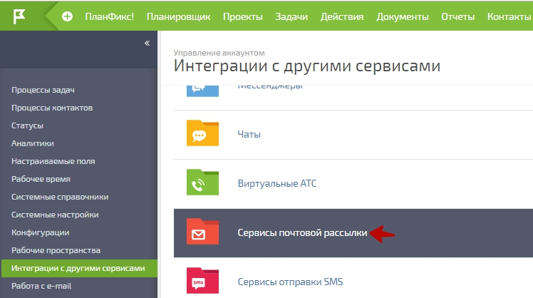

1. Переход в окно «Интеграция с сервисами почтовых рассылок»

В появившемся окне необходимо перевести «ползунок» в позицию «включено».

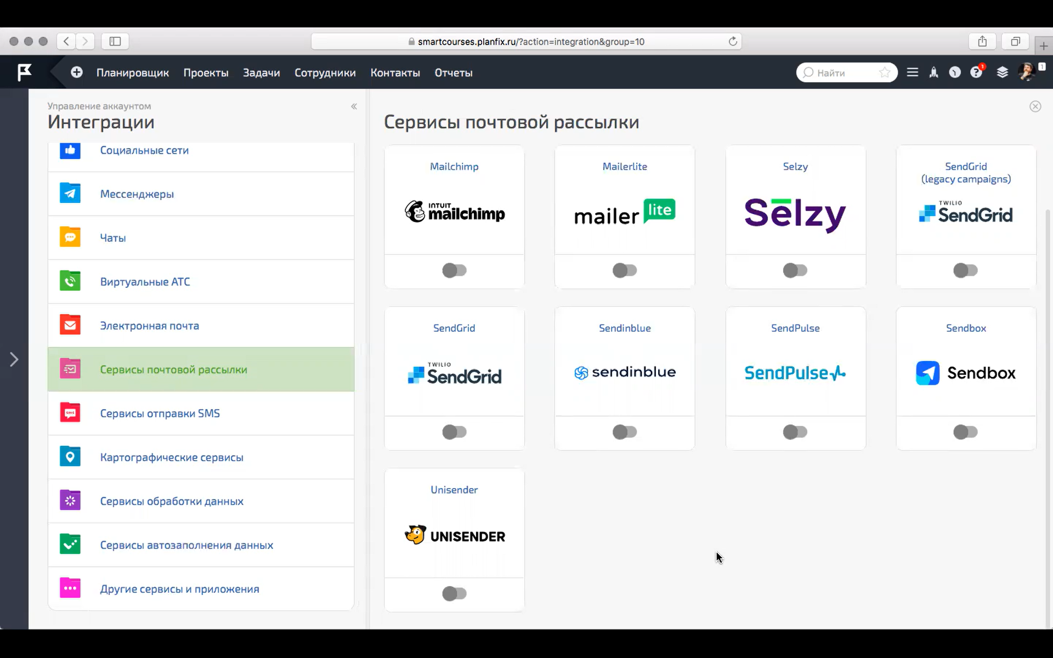

1. Подключение интеграции PlanFix с Unisender

Далее необходимо перейти в личный кабинет в сервисе Unisender во вкладку «Интеграция с API». В данном разделе нужно обязательно включить API (без этого интеграция не настроиться) и скопировать код доступа.

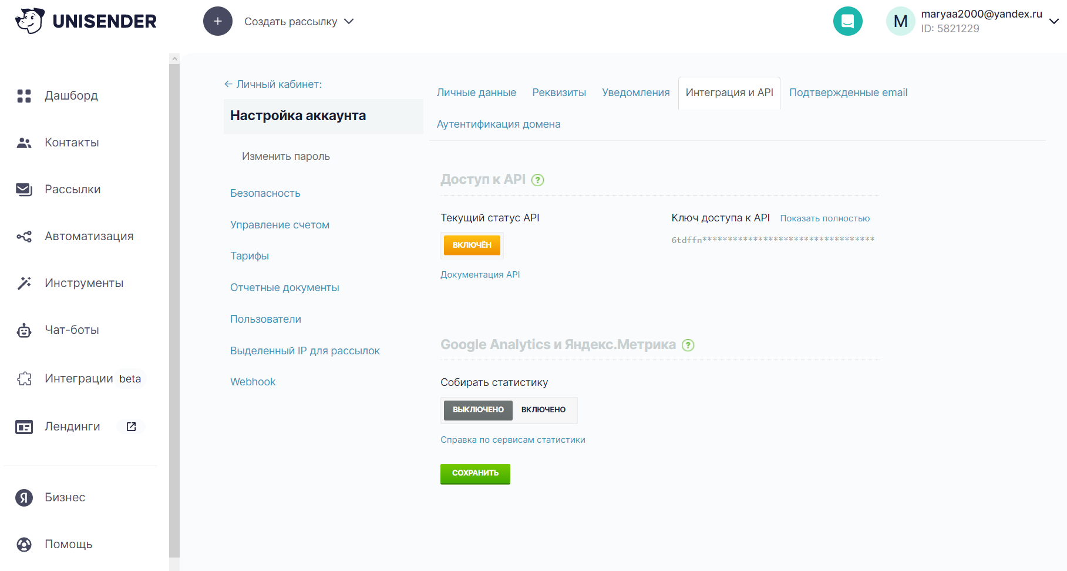

1. Вкладка «Интеграция с API» в личном кабинете Unisender

Затем необходимо перейти обратно в PlanFix на страницу интеграции с Unisender вставить скопированный ключ в соответствующее поле.

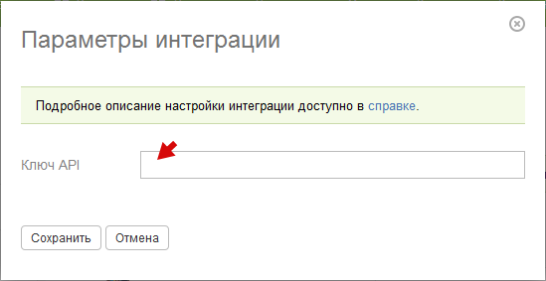

1. Поле для вставки ключа API

После этого в каждом фильтре контактов появится возможность включать автоматический экспорт отобранных контактов в Unisender, в котором уже настраивать шаблон письма, осуществлять аналитику и т.д., что описывалось в предыдущем пункте главы.

## 3.3 Эффекты от адаптации CRM-системы

При осуществлении данных интеграций и адаптации CRM-системы компания Smart Architects сможет достигнуть следующих эффектов:

1. Повышение качества обслуживания клиентов

После внедрения системы вся информация о клиентах заносится в единую систему и структурируется. В случае оптимизации вноса данных в систему, которые были рассмотрены ранее, можно будет осуществлять качественную сегментацию клиентов, на основе чего построить e-mail рассылку, и в целом будет проще ориентироваться в данных, так как они будут вносить единообразно. Сегментация позволит достигнуть таких эффектов как рост продаж и повышение доходов в силу того, что клиенты будут разделены по группам, которым будет направлено адресное предложения. Также, благодаря аналитике, предлагаемой сервисом Unisender и сервису LinkMatch можно будет выявлять причины, в связи с которыми не удалось выйти на клиента и, взаимодействуя с данной причиной, выходить на новый канал коммуникации или запрашивать более актуальную информацию.

1. Оптимизация работы персонала и компании в целом

Как упоминалось ранее, одним из преимуществ и удобств внедрения CRM-системы является то, что все ключевые моменты по взаимодействию с клиентами хранятся в единой базе. Однако, как было выявлено, в ходе работы с CRM-системой PlanFix у компании возникли трудности, связанные с тем, что сложно одномоментно переключить сотрудников с ведения привычных им способам взаимодействия между собой и с клиентами. Именно поэтому интеграция системы в мессенджере Telegram позволит без временных затрат переносить основную информацию в систему автоматически, даже не переходя в саму систему PlanFix. Это приведет к тому, что система будет хранить ключевую информацию по проектам и не надо будет тратить время на уточнение деталей, которые фиксировались в чате или которые знает конкретных представитель компании. Помимо этого, так как назначение сотрудников на задачи и учет их рабочего времени будет осуществляться через систему, повышается уровень мотивации, сотрудники более ответственно и активно подходят к выполнению поставленных задач, так как осуществляется оценка эффективности их работы. Также в силу того, что система автоматизирует бизнес-процессы по приему заявки, повышается производительность сотрудников, которые освобождаются от выполнения некоторых действий по обработке заявки.

1. Повышение скорости обслуживания клиентов

В силу того, что с применением CRM-системы вся информация по взаимодействию с клиентом будет фиксироваться в системе, сокращается время, которое ранее тратилось по поиск в чатах, уточнения у других членов команды и т.д. Поэтому компания может параллельно вести больше проектов, так как процессы оптимизируются, что приведет к росту доходов при сохранении должного уровня оказания услуг.

## 3.4 Выводы

В ходе данной главы были составлены функциональные и бизнес-требования к CRM-системе, на основе которых стало возможным более грамотно подойти к составлению рекомендаций по настройке системы PlanFix, которые были составлены далее, основываясь не только на требованиях, но и на трудностях, с которыми столкнулась компания Smart Architects. Помимо этого, был проведен анализ use-cases компании по маркетинговому направлению, в процессе которого были выявлены схожести в процессах и моделям данных. Далее были предложены практические рекомендации, составленные на основе возможностей системы PlanFix, ожиданиях от системы, по интеграции и внедрению сервисов, которые оптимизируют процесс коммуникации внутри команды, хранению информации в системе, а также про коммуникации с клиентами.

Также были составлены практические рекомендации по интеграции системы PlanFix со сторонними сервисами, а именно, основываясь на вышеупомянутых возможностях системы можно сделать вывод о том, что использование системы можно постепенно внедрить процессы компании, что касается Telegram, через который и осуществляется основная коммуникация между членами команды, а также с внешний контактами. Описанные интеграции позволят значительно упростить процесс вноса данных в систему, так как система предлагает автоматический перенос информации, что значительно сэкономит время по ее обработке, так как пропадет необходимость вручную вносить комментарии в систему. Это как минимум позволит сократить время на обработку и внос информации, а также позволит фиксировать ключевые моменты в системе. После соответствующей настройки интеграции с сервисом Unisender можно будет достаточно быстро и легко осуществлять e-mail рассылку, автоматически направляя контакты в сервис, в котором, в свою очередь, настраивать нюансы рассылки и анализировать ее эффективность.

Как итог к данной главе, были сформулированы эффекты, которых достигнет компания после адаптации CRM-системы PlanFix. Такими эффектами стали: повышение качества и скорости обслуживания клиентов в силу сегментации, подготовке персонализированных предложений и т.д., что приведет к росту продаж и доходов компании, оптимизация работы персонала и компании в целом, а именно будет обеспечена оценка эффективности персонала и грамотная методика фиксирования и хранения информации в системе.

# Заключение

Рынок информационных технологий постепенно развивается, появляются различные сервисы, позволяющие оптимизировать деятельность любого вида бизнеса. Именно так CRM-системы стали неотъемлемой частью функционирования компаний. Выстраивание грамотных взаимоотношений с существующими клиентами, а также с новыми является ключевым моментом в достижении конкурентного преимущества на рынке, который изо дня в день насыщается новыми игроками, а также сервисами, услугами и продуктами.

Основным моментом сейчас является не поиск и получение новых клиентов, а удержание и выстраивание долгосрочных отношений с теми клиентами, которые уже составляют клиентскую базу. CRM-системы сейчас достигли такого уровня, что позволяют не только хранить информацию о клиентах, но и настраивать коммуникацию, разрабатывать уникальные персонализированные предложения и т.д.

Таким образом, в первой главе данной работы было проведено исследование рынка CRM-систем и опыт консалтинговых ИТ компаний в их использовании. Данный анализ продемонстрировал, что CRM-системы развиваются, их функционал расширяется, соответственно, грамотная адаптация всех возможностей системы в деятельность компании становится ключом к достижению и закреплению конкурентного преимущества на рынке.

Вторая глава была посвящена изучению деятельности компании Smart Architects и описанию выбранной ею CRM-системы PlanFix, а именно описаны ожидания компании от системы, бизнес-процесс компании и трудности, с которыми столкнулась компания на первых этапах внедрения веб-сервиса в свою деятельность. Данные моменты были подробно изучены, на основе чего были разработаны рекомендации по нивелированию этих проблем.

Целью третьей главы было составление требований к CRM-системе, которые помогут разработать рекомендации по настройке системы. Также были изучены use-cases компании Smart Architects, из которых было выбрано маркетинговое направление в качестве основного фокуса в данной работе. На основе анализа модели и источников данных были выявлены моменты, которые можно оптимизировать за счет внедрения интеграций в веб-сервис PlanFix. Соответственно, ключевым моментом работы является предоставление практических рекомендации по адаптации системы PlanFix. Первым из практических рекомендаций рассматривалась интеграция системы с LinkedIn. Данный инструмент является достаточно удобным для отслеживания текущего места работы контакта и, как следствие, проверки актуальности корпоративной почты, которую указывают клиенты в качестве контактной. Далее была рассмотрена внедрение интеграции с мессенджером Telegram, через который в основном осуществляется коммуникация сотрудников с друг другом, а также с клиентами компании. Эта настройка позволит перенести ведение проектов и составление задач в систему PlanFix автоматически, не переходя из мессенджера в систему, что обеспечивает фиксирование ключевых моментов в CRM-системе и не требует адаптации сотрудников к новым действиям и временным затратам. Также рассматривалось интеграция PlanFix с сервисами e-mail рассылки. В силу политической ситуации сервисами, которые продолжили свою деятельность на территории России остались всего трое, функционал и возможности которых были подробно расписаны и сопоставлены друг с другом. Как итог, был выбран сервис Unisender, который помимо рассылки предполагает иные достаточно удобные сервисы, а именно аналитику по эффективности рассылки, на основе которой можно выявить причины того, почему некоторые клиенты не читаю письма, а затем проработать причины, за счет проверки актуальности почтового адреса клиента. По всем из предложенных интеграций была составлена подробная инструкция по имплементации сервисов в веб-сервис PlanFix.

Данные рекомендации позволят компании достичь таких эффектов, как повышение качества и скорости обслуживания клиентов за счет выявления сегментов и настройки персонализированной рассылки, составленной на основе выявленных групп, а также повышение эффективности работы персонала в силу того, что назначение и ведение проектов будет переведено в систему. Данные эффекты напрямую повлияют продажи и доходы компании, число которых возрастет.

Таким образом, все поставленные задачи, которые ставились перед выполнением выпускной квалификационной работы, были выполнены и цель, соответственно, достигнута.

# Список источников

1. CRM (рынок России) // tadviser, [Электронный ресурс] – Режим доступа: https://www.tadviser.ru/index.php/%D0%A1%D1%82%D0%B0%D1%82%D1%8C%D1%8F:CRM_(%D1%80%D1%8B%D0%BD%D0%BE%D0%BA_%D0%A0%D0%BE%D1%81%D1%81%D0%B8%D0%B8) (дата обращения: 08.04.2023).
2. CRM Industry User Research Report // Capterra [Электронный ресурс] – Режим доступа: https://www.capterra.com/customer-relationship-management-software/user-research (Дата обращения -06.04.2023г.)
3. Export any LinkedIn profiles into CSV and Excel: [Электронный ресурс]. // linkmatch.net – Режим доступа: <https://linkmatch.net/csv>, свободный. Загл. с экрана (дата обращения: 20.05.2023г.)
4. PERFECT LINKEDIN AND XING INTEGRATION FOR YOUR CRM: [Электронный ресурс]. // linkmatch.net – Режим доступа: <https://linkmatch.net>, свободный. Загл. с экрана (дата обращения: 20.05.2023г.)
5. Smart Architects: [Электронный ресурс]. // Smart Architects – Режим доступа: <https://smartarchitects.ru>, свободный. Загл. с экрана (дата обращения: 20.05.2023г.)
6. Yespo Оmnichannel CDP: [Электронный ресурс]. // Yespo.io – Режим доступа: <https://yespo.io/>, свободный. Загл. с экрана (дата обращения: 20.05.2023г.)
7. А.В. Кудинов, А.А. Мироненко, М., Управление продажами и взаимоотношением с клиентами // ООО «1С-Паблишинг», 2019. – 324 с.: ил. – (1С:Академия ERP)
8. Бычнока Е. Исследование: как используются сервисы рассылок в России, [Электронный ресурс]. // EmailSoldiers – Режим доступа: <https://emailsoldiers.ru/blog/platform-research>, свободный. Загл. с экрана (дата обращения: 20.05.2023г.)
9. Внедрение CRM-системы на предприятии: основные этапы, ошибки и примеры внедрения [Электронный ресурс]. // КОРУС консалтинг – Режим доступа: <https://omni.korusconsulting.ru/blog/vnedrenie-crm-sistemy-na-predpriyatii-osnovnye-etapy-oshibki-i-primery-vnedreniya/>, свободный. Загл. с экрана (дата обращения: 08.04.2023)
10. Захарова Т.И., Иванов А.А., Кокоулина О.П., Халиль И.А., Цимбалюк А.А. Сущность концепции управления взаимоотношениями с клиентами (CRM-системы) и ее роль в повышении эффективности деятельности в современных организациях // Инновации и инвестиции. 2021. №6. С. 44-51.
11. М. С. Князева, А. А. Мачинская CRM-СИСТЕМА КАК ИНСТРУМЕНТ СОВЕРШЕНСТВОВАНИЯ КАЧЕСТВА УСЛУГ НА ПРЕДПРИЯТИЯХ В СФЕРЕ IT-КОНСАЛТИНГА // Экономика и бизнес: теория и практика. 2020. №6. – Режим доступа: <https://cyberleninka.ru/article/n/crm-sistema-kak-instrument-sovershenstvovaniya-kachestva-uslug-na-predpriyatiyah-v-sfere-it-konsaltinga> (дата обращения: 08.04.2023).
12. Макаренко М. Как подружить Linkedin с вашей CRM, [Электронный ресурс]. // Growth.Band – Режим доступа: <https://www.growth.band/blog/linkedin-and-crm-integration>, свободный. Загл. с экрана (дата обращения: 20.05.2023г.)
13. Манин А. В., Ветрова Т. В., Практики разработки стратегий crm в российских компаниях // Российский журнал менеджмента. 2017. №4. [Электронный ресурс] – Режим доступа: <https://cyberleninka.ru/article/n/praktiki-razrabotki-strategiy-crm-v-rossiyskih-kompaniyah> (дата обращения: 09.04.2023).
14. Марданов А.З. Экономические эффекты от внедрения CRM // «Корпоративный менеджмент». 2009. [Электронный ресурс] – Режим доступа: <https://www.cfin.ru/itm/crm/effects.shtml> (дата обращения: 09.04.2023).
15. ПланФикс Справочный центр: [Электронный ресурс]. // PlanFix – Режим доступа: <https://planfix.com/ru/help/ПланФикс>, свободный. Загл с экрана (дата обращения (03.04.2023)
16. ПланФикс Справочный центр: Unisender, [Электронный ресурс]. // PlanFix – Режим доступа: <https://planfix.com/ru/help/Unisender>, свободный. Загл. с экрана (дата обращения: 18.05.2023г.)
17. ПланФикс Справочный центр: Автоматические сценарии для задач, [Электронный ресурс]. // PlanFix – Режим доступа: <https://planfix.com/ru/help/Автоматические_сценарии_для_задач>, свободный. Загл. с экрана (дата обращения: 18.05.2023г.)
18. ПланФикс Справочный центр: Добавления контактов через бот для Telegram, [Электронный ресурс]. // PlanFix – Режим доступа: <https://planfix.com/ru/help/Добавление_контактов_через_бот_для_Telegram>, свободный. Загл. с экрана (дата обращения: 18.05.2023г.)
19. ПланФикс Справочный центр: Как создать собственного бота Telegram, [Электронный ресурс]. // PlanFix – Режим доступа: <https://planfix.com/ru/help/Как_создать_собственного_бота_Telegram>, свободный. Загл. с экрана (дата обращения: 18.05.2023г.)
20. ПланФикс Справочный центр: Подключение группы Telegram к ПланФиксу, [Электронный ресурс]. // PlanFix – Режим доступа: <https://planfix.com/ru/help/Подключение_группы_Telegram_к_ПланФиксу>, свободный. Загл. с экрана (дата обращения: 18.05.2023г.)
21. ПланФикс Справочный центр: Работа с ботом ПланФикса для Telegram, [Электронный ресурс]. // PlanFix – Режим доступа: <https://planfix.com/ru/help/Работа_с_ботом_ПланФикса_для_Telegram>, свободный. Загл. с экрана (дата обращения: 18.05.2023г.)
22. ПланФикс Справочный центр: Уведомления из ПланФикса в Telegram, [Электронный ресурс]. // PlanFix – Режим доступа: <https://planfix.com/ru/help/Уведомления_из_ПланФикса_в_Telegram>, свободный. Загл. с экрана (дата обращения: 18.05.2023г.)
23. Сервис email-рассылок Unisender: [Электронный ресурс]. // Unisender – Режим доступа: <https://www.unisender.com>, свободный. Загл. с экрана (дата обращения: 20.05.2023г.)

# Приложение

В качестве приложения представлены карты бизнес-процессов AS-IS и TO-BE. Изображения в тексте имеют достаточно мелкий шрифт, для удобства прилагаю данные изображения, разделенные на две части.

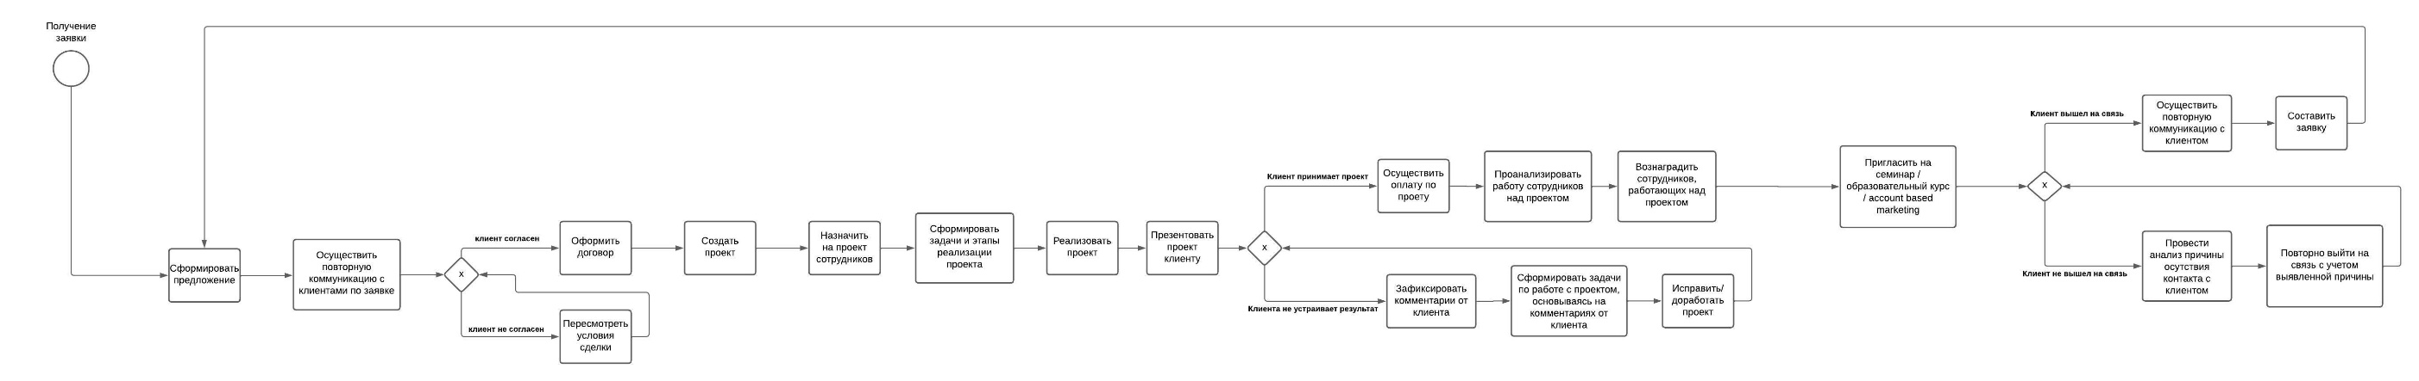

1. Первая часть бизнес-процесса AS-IS

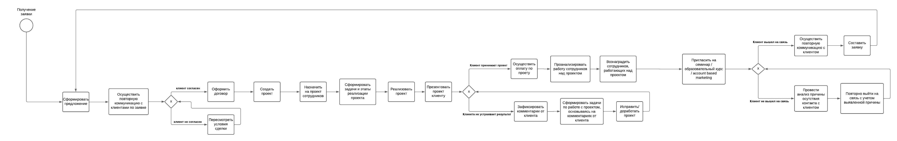

1. Вторая часть бизнес-процесса AS-IS

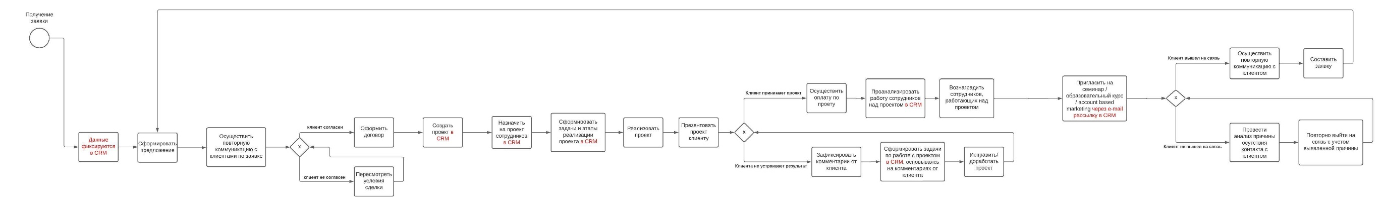

1. Первая часть бизнес-процесса TO-BE

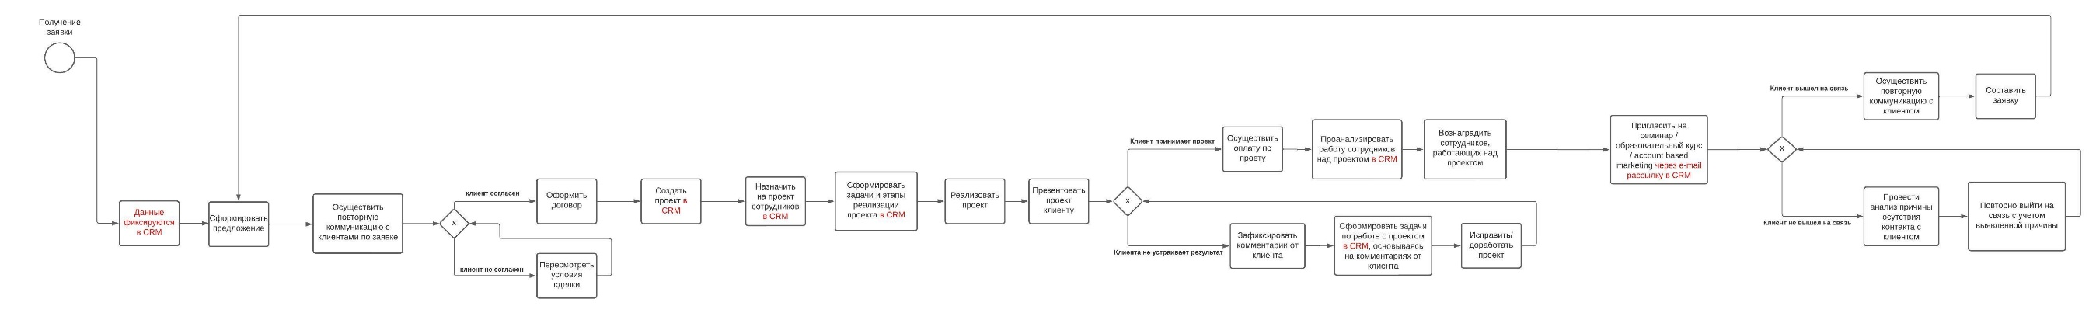

1. Вторая часть бизнес-процесса TO-BE

1. А.В. Кудинов, А.А. Мироненко, М., Управление продажами и взаимоотношением с клиентами / ООО «1С-Паблишинг», 2019. – 324 с.: ил. – (1С:Академия ERP)
2. А.В. Кудинов, А.А. Мироненко, М., Управление продажами и взаимоотношением с клиентами / ООО «1С-Паблишинг», 2019. – 324 с.: ил. – (1С:Академия ERP)
3. А.В. Кудинов, А.А. Мироненко, М., Управление продажами и взаимоотношением с клиентами / ООО «1С-Паблишинг», 2019. – 324 с.: ил. – (1С:Академия ERP)
4. Захарова Т.И., Иванов А.А., Кокоулина О.П., Халиль И.А., Цимбалюк А.А. Сущность концепции управления взаимоотношениями с клиентами (CRM-системы) и ее роль в повышении эффективности деятельности в современных организациях // Инновации и инвестиции. 2021. №6. С. 44-51.
5. CRM (рынок России) // tadviser, [Электронный ресурс] – Режим доступа: <https://www.tadviser.ru/index.php/%D0%A1%D1%82%D0%B0%D1%82%D1%8C%D1%8F:CRM_(%D1%80%D1%8B%D0%BD%D0%BE%D0%BA_%D0%A0%D0%BE%D1%81%D1%81%D0%B8%D0%B8)> (дата обращения: 08.04.2023).
6. М. С. Князева, А. А. Мачинская CRM-СИСТЕМА КАК ИНСТРУМЕНТ СОВЕРШЕНСТВОВАНИЯ КАЧЕСТВА УСЛУГ НА ПРЕДПРИЯТИЯХ В СФЕРЕ IT-КОНСАЛТИНГА // Экономика и бизнес: теория и практика. 2020. №6. [Электронный ресурс] – Режим доступа: <https://cyberleninka.ru/article/n/crm-sistema-kak-instrument-sovershenstvovaniya-kachestva-uslug-na-predpriyatiyah-v-sfere-it-konsaltinga> (дата обращения: 08.04.2023).
7. CRM Industry User Research Report // Capterra [Электронный ресурс] – Режим доступа: <https://www.capterra.com/customer-relationship-management-software/user-research> (Дата обращения -06.04.2023г.)
8. Агапов О., Спиридонов Д. Основные принципы работы CRM. - М.: Издательство Граф, 2010 [Электронный ресурс] – Режим доступа: http://crmonline.ru/phparticles/show_news_one.php?n_id=61 (Дата обращения -06.04.2023г.)
9. Захарова Т.И., Иванов А.А., Кокоулина О.П., Халиль И.А., Цимбалюк А.А. Сущность концепции управления взаимоотношениями с клиентами (CRM-системы) и ее роль в повышении эффективности деятельности в современных организациях // Инновации и инвестиции. 2021. №6. С. 44-51.
10. Захарова Т.И., Иванов А.А., Кокоулина О.П., Халиль И.А., Цимбалюк А.А. Сущность концепции управления взаимоотношениями с клиентами (CRM-системы) и ее роль в повышении эффективности деятельности в современных организациях // Инновации и инвестиции. 2021. №6. С. 44-51.
11. Марданов А.З. Экономические эффекты от внедрения CRM // «Корпоративный менеджмент». 2009. [Электронный ресурс] – Режим доступа: <https://www.cfin.ru/itm/crm/effects.shtml> (дата обращения: 09.04.2023).
12. Манин А. В., Ветрова Т. В., Практики разработки стратегий crm в российских компаниях // Российский журнал менеджмента. 2017. №4. [Электронный ресурс] – Режим доступа: <https://cyberleninka.ru/article/n/praktiki-razrabotki-strategiy-crm-v-rossiyskih-kompaniyah> (дата обращения: 09.04.2023).
13. Манин А. В., Ветрова Т. В., Практики разработки стратегий crm в российских компаниях // Российский журнал менеджмента. 2017. №4. [Электронный ресурс] – Режим доступа: <https://cyberleninka.ru/article/n/praktiki-razrabotki-strategiy-crm-v-rossiyskih-kompaniyah> (дата обращения: 09.04.2023).
14. Внедрение CRM-системы на предприятии: основные этапы, ошибки и примеры внедрения [Электронный ресурс]. // КОРУС консалтинг – Режим доступа: https://omni.korusconsulting.ru/blog/vnedrenie-crm-sistemy-na-predpriyatii-osnovnye-etapy-oshibki-i-primery-vnedreniya/, свободный. Загл. с экрана (дата обращения: 08.04.2023)
15. ПланФикс Справочный центр: [Электронный ресурс]. // PlanFix – Режим доступа: https://planfix.com/ru/help/ПланФикс, свободный. Загл с экрана (дата обращения (03.04.2023)
16. PERFECT LINKEDIN AND XING INTEGRATION FOR YOUR CRM: [Электронный ресурс]. // linkmatch.net – Режим доступа: https://linkmatch.net, свободный. Загл. с экрана (дата обращения: 20.05.2023г.)
17. Export any LinkedIn profiles into CSV and Excel: [Электронный ресурс]. // linkmatch.net – Режим доступа: https://linkmatch.net/csv, свободный. Загл. с экрана (дата обращения: 20.05.2023г.)
18. ПланФикс Справочный центр: Уведомления из ПланФикса в Telegram, [Электронный ресурс]. // PlanFix – Режим доступа: https://planfix.com/ru/help/Уведомления_из_ПланФикса_в_Telegram, свободный. Загл. с экрана (дата обращения: 18.05.2023г.)
19. ПланФикс Справочный центр: Подключение группы Telegram к ПланФиксу, [Электронный ресурс]. // PlanFix – Режим доступа: https://planfix.com/ru/help/Подключение_группы_Telegram_к_ПланФиксу, свободный. Загл. с экрана (дата обращения: 18.05.2023г.)
20. ПланФикс Справочный центр: Работа с ботом ПланФикса для Telegram, [Электронный ресурс]. // PlanFix – Режим доступа: https://planfix.com/ru/help/Работа_с_ботом_ПланФикса_для_Telegram, свободный. Загл. с экрана (дата обращения: 18.05.2023г.)
21. ПланФикс Справочный центр: Автоматические сценарии для задач, [Электронный ресурс]. // PlanFix – Режим доступа: https://planfix.com/ru/help/Автоматические_сценарии_для_задач, свободный. Загл. с экрана (дата обращения: 18.05.2023г.)
22. ПланФикс Справочный центр: Как создать собственного бота Telegram, [Электронный ресурс]. // PlanFix – Режим доступа: https://planfix.com/ru/help/Как_создать_собственного_бота_Telegram, свободный. Загл. с экрана (дата обращения: 18.05.2023г.)
23. ПланФикс Справочный центр: Добавления контактов через бот для Telegram, [Электронный ресурс]. // PlanFix – Режим доступа: https://planfix.com/ru/help/Добавление_контактов_через_бот_для_Telegram, свободный. Загл. с экрана (дата обращения: 18.05.2023г.)
24. Сервис email-рассылок Unisender: [Электронный ресурс]. // Unisender – Режим доступа: https://www.unisender.com, свободный. Загл. с экрана (дата обращения: 20.05.2023г.)
25. Бычнока Е. Исследование: как используются сервисы рассылок в России, [Электронный ресурс]. // EmailSoldiers – Режим доступа: https://emailsoldiers.ru/blog/platform-research, свободный. Загл. с экрана (дата обращения: 20.05.2023г.)
26. Yespo Оmnichannel CDP: [Электронный ресурс]. // Yespo.io – Режим доступа: https://yespo.io/, свободный. Загл. с экрана (дата обращения: 20.05.2023г.)
27. ПланФикс Справочный центр: Unisender, [Электронный ресурс]. // PlanFix – Режим доступа: https://planfix.com/ru/help/Unisender, свободный. Загл. с экрана (дата обращения: 18.05.2023г.)